МБДОУ «Детский сад «Радуга» комбинированного вида» - структурное подразделение «Детский сад №5 комбинированного вида» Рузаевского муниципального района

Проект

«Экологическая тропа в детском саду»

Подготовила:

Воспитатель 2 мл. группы

Биушкина О.А.

Содержание

1.Введение …………………………………………………………………….4

2.Основная часть ………………………………………………………...........7

3.Заключение …………………………………………………………………21

4.Список использованных источников …………………………………….22

5.Приложения ………………………………………………………………..23

Аннотация
Вхождение ребенка в мир природы, воспитание экологической культуры у дошкольника не реализуется сами по себе – необходима целенаправленная систематическая деятельность дошкольного учреждения в данном направлении. Вниманию педагогов предлагается проект под названием «Экологическая тропа в детском саду».
В проекте представлен материал из опыта работы по реализации задач экологического воспитания через труд в природе, исследовательскую деятельность, пробуждение бережного отношения к природному окружению, расширение кругозора детей.
Практическое использование данной разработки позволит сформировать у дошкольников чувство ответственности за судьбу природы - обязательное условие обеспечения экологической безопасности не только нашего города, но и всей страны в целом.
Предлагаемый материал поможет педагогам ДОУ организовать экологическую и опытно-экспериментальную деятельность дошкольников, покажет способы практического взаимодействия детей с окружающей природой.

Введение

"Здравствуйте дети!
Здравствуй природа!
Здравствуйте леса, реки,
Моря и озера, поля и горы!
Здравствуйте птицы –
Соловьи, совы, воробьи!
Здравствуйте медведи,
белки, волки!"

Если бы человек каждый день вот так здоровался не только с родными и близкими, но и со всеми живыми существами, что его окружают, может быть, на Земле жили бы все те растения и животные, которых мы больше не увидим. Они исчезли, вымерли. И виноваты в этом люди. Почему? По разным причинам. Кто-то зарабатывает немалые капиталы на продаже редких животных, кто-то любит охотиться. Человек с корнем вырывает цветок, убивает мелкую лягушку.

Актуальность.

Учитывая, что государство одним из приоритетных направлений ставит вопрос об охране окружающей среды, экологическая грамотность, бережное и любовное отношение к природе стали аналогом выживания человека на нашей планете. Таким образом, экологическое образование – актуальная и главная задача.

Экологическое образование детей дошкольного возраста занимает большое значение, так как в этот период ребенок проходит самый интенсивный духовный и интеллектуальный путь развития. В этот период формируются первоосновы экологического мышления, сознания, экологической культуры. Экологическое образование начинается со знакомства с объектами ближайшего окружения, с которыми ребенок сталкивается каждый день. В любом городе, поселке можно найти интересные для наблюдения природные объекты: деревья, травы, насекомых, птиц.

Огромную роль в экологическом образовании детей дошкольного возраста играет практическая, исследовательская деятельность в природных условиях. Ведь в процессе детского исследования ребенок получает конкретные познавательные навыки: учится наблюдать, рассуждать, планировать работу, учится прогнозировать результат, экспериментировать, сравнивать, анализировать, делать выводы и обобщения, словом развивает познавательные способности.

Экологическая тропа – это специальный образовательный маршрут в природных условиях, где есть экологически значимые природные объекты. На этих маршрутах происходит знакомство детей с естественными биоценозами, многообразием растений и насекомых, связями, которые имеются между ними, представить на практике природоохранную деятельность. Экологическая тропа играет важную роль в системе накопления каждым ребенком личного опыта экологически правильного взаимодействия с природой ближайшего окружения.

Экологическая тропинка, созданная в детском саду №5, позволяет воспитывать ребёнка через общение с природой, формировать высокую экологическую культуру поведения в природной среде, воспитывать гуманное отношение к природе, формирует систему экологических знаний и представлений, развивать эстетические чувства, участвовать в посильной деятельности по уходу за растениями, по охране и защите природы.

Вид проекта: творчески – исследовательский.

Сроки реализации: долгосрочный, 1 год.

Участники проекта: дети второй младшей группы, воспитатель, родители.

Цель проекта. Обогащать и систематизировать экологические знания у младших дошкольников ДОУ.

Задачи организации экологической тропы:

1. Формирование у детей элементарных представлений о взаимосвязях и взаимодействиях живых организмов со средой обитания, бережного отношения к природным объектам.

2. Развитие устойчивого интереса детей к природе, её живым и неживым объектам и природным явлениям, потребности познания окружающего мира, вдумчивого и бережного отношения к объектам природы.

3. Формирование системы практических умений по изучению и улучшению состояния окружающей природы, умения видеть причину и следствие того или иного явления, делать выводы, строить логические суждения, то есть заложить основы экологического мышления, познания основных законов, взаимосвязи и взаимозависимости в природе.

4. Воспитание бережного отношения к природе, формирование умения ухаживать за растениями, птицами, желания наблюдать за жизнью растений, насекомых и птиц, выделять характерные особенности их внешнего вида, способов передвижения, питания, приспособления.

5. Формирование основы экологической культуры личности путем систематического, целенаправленного общения с окружающей природой.

Этапы реализации проекта:

1 этап Поисково - исследовательский

-Изучение литературы по экологическому воспитанию детей.

-Детальное обследование территории и выделение наиболее интересных объектов.

-Выбор вместе с детьми «хозяина тропинки» - сказочного персонажа.

-Составление карты – схемы тропы с нанесением маршрута и всех ее объектов.

-Создание экологической тропы с разнообразными видовыми точками.
-Изготовление выносных материалов (табличек с рисунками и надписями для пунктов маршрута), обозначающих каждую точку.

-Составление правил поведения на экологической тропе.

-Составление перспективного плана по работе с детьми на каждой видовой точке.

-Разработка конспектов занятий по работе с детьми на каждой видовой точке.

2 этап Практический

- проведение тематических занятий по видовым точкам экологической тропы.

3 этап Заключительный

Формы и методы работы с детьми на экологической тропе:

1. Экологические беседы.

2. Занятия на экологической тропе.

3. Использование сказочных персонажей.

4. Эксперименты, опыты, решение проблемных ситуаций.

6. Наблюдения за живой и неживой природой.

7. Подвижные и сюжетно - ролевые, дидактические, настольные экологические игры.

8. Экскурсии, целевые прогулки.

9. Фотографирование.

10. Чтение художественной литературы о природе, рассматривание энциклопедий.

Гипотеза: Мир, окружающий ребенка - это прежде всего мир природы с безграничным богатством явлений, с неисчерпаемой красотой, и именно природа является вечным источником детского разума. Познания природы возможно только при непосредственном взаимодействии с ней.

Основная часть
Реализация проекта

На первом этапе реализации проекта я изучила литературу по экологическому воспитанию: С.Н.Николаева Программа «Юный эколог»,

Т.Н. Вострухина «Знакомим с окружающим миром детей 3-5 лет», Т.А.Шорыгина «Стихи и сказки о родной природе», Ю.А.Вакуленко "Воспитание любви к природе у дошкольников. Экологические праздники, викторины, занятия и игры" и др.
При организации экологической тропы детского сада мы обследовали территорию детского сада и вместе с ребятами выделили разнообразные и наиболее интересные объекты. В качестве объектов экологической тропинки выбирали различные виды как дикорастущих, так и культурных растений, деревья, кустарники и травы, мхи, грибы на живых и мертвых деревьях, пни, муравейники, гнезда птиц на деревьях; микроландшафты разных природных сообществ (луг, лес, клумбы, отдельно цветущие растения, места регулярного скопления насекомых.
Для повышения интереса детей к занятиям на тропе мы выбрали сказочного героя для «хозяина тропинки» - Гнома – Лесовичка. (см. Приложение 1). Предварительно я устроила конкурс среди детей и родителей: кто изготовит наиболее интересный персонаж. Самый интересный персонаж оказался - Гном – Лесовик, которого изготовили семья Никитиных. Этот персонаж помогает нам проводить занятия на нашей тропинке. Его мы использовали почти на всех видовых точках. В начале маршрута он встречает детей, а в конце – прощается с нами. Наш сказочный герой периодически посылает нам письма-задания, участвует в театрализованных праздниках, играет с нами в различные экологические игры. За оказанную помощь, удачно выполненные задания-загадки, наш гном оставляет на тропинках сюрпризы – шишки для поделок, конфеты, орехи на деревьях и кустарниках.
Создание тропы мы начинали с разработки маршрута на бумаге и планирования объектов. На плане отметили те места, которые содержат интересные объекты. Составили картосхему тропинки (см. Приложение 2). На большом ватмане изобразили подробный план территории детского сада, где нанесли все видовые точки (в виде кружочков с рисунками – символами и цифрами, соединили все эти рисунки линией – дорожкой, по которой мы ходили от одного объекта к другому).
Затем была создана экологическая тропа, в которую входят 12 видовых точек, каждая из которых имеет свою цель.
С целью повышения интереса детей дошкольного возраста по экологическому воспитанию видовым точкам были даны названия -«Станция». И дети отправлялись в путешествие по станциям.
Путешествие по тропе начинается непосредственно со здания детского сада, где находится
Станция № 1 «Цветочная карусель гнома Игрунчика»
У петуньи – хлопотуньи
Дел всегда невпроворот.
Ведь подруг у лепетуньи-
Развеселый хоровод.
Ярким солнечным букетом
Предо мною – бархатцы.
Расцветают ранним летом.

Я смеюсь от радости.

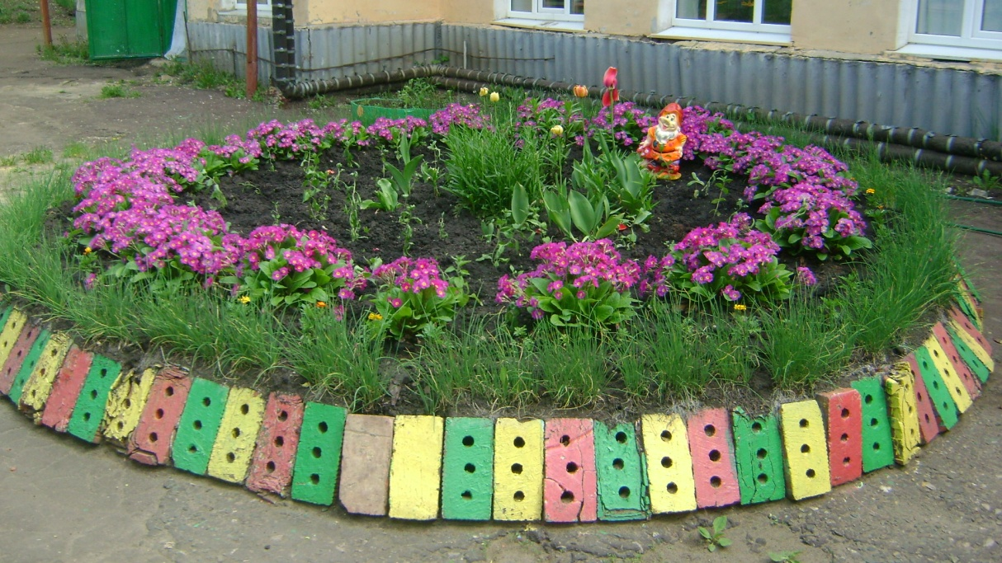
Цель:
Развитие эстетического восприятия природы, закрепления и обобщения знаний, полученных воспитанниками в процессе общения с цветами; Продолжать знакомить детей с цветами;
Закреплять представления о строение цветка: стебель, листья, цветки, корни; Уточнять знания детей о том, какие условия необходимы для роста и развития растений (земля, тепло, вода);
Учить детей правилам ухода за растениями; Воспитывать любовь к природе, заботливому отношению ко всему живому.
Далее тропинка ведет ребят по территории садика.

Станция № 2 «Поляна сказок»
Косолапы ноги,
Зиму спит в берлоге.
Догадайся, ответь,
Кто же это? (Медведь).
Кто трясется за кусточком,
Маленьким дрожит хвосточком?
Ты трусливого узнай-ка –
То наверно, серый (зайка).

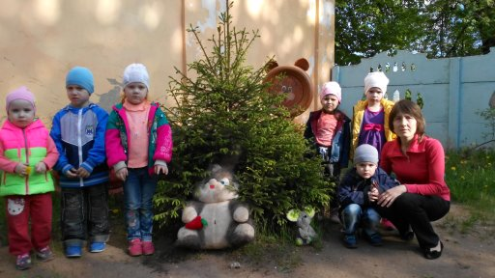
Цель:
Показать детям многоцветность окружающего мира. Вызвать эмоциональное отношение к наблюдаемым природным явлениям, объектам;
Познакомить детей с разнообразием сказок о природе;
Закрепить знания детей о диких животных, об их внешнем виде, об особенностях их повадок;
Воспитывать эстетическое чувство.
Следующей видовой точкой согласно карты-схемы являлась
Станция № 3 «Жили у бабуси озорные гуси»
Гусь крикливый, с длинным носом.
Шея словно знак вопроса.
Гусь идет гулять в луга
И гогочет: ГА-ГА-ГА!
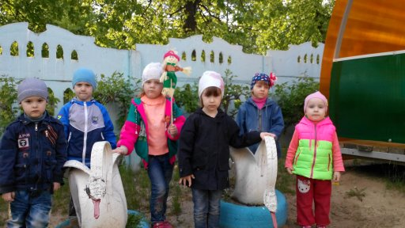
Цель:
Познакомить детей с домашними животными;
Учить детей узнавать домашних животных по силуэту;
Воспитание любви и бережного отношения к домашним животным;
Следующей видовой точкой являлась
Станция № 4 «Елочки – сестрички»
Ели, сосны на опушке - до небес макушки –
Слушают, молчат, смотрят на внучат.
А внучата — елочки, тонкие иголочки —
У лесных ворот водят хоровод

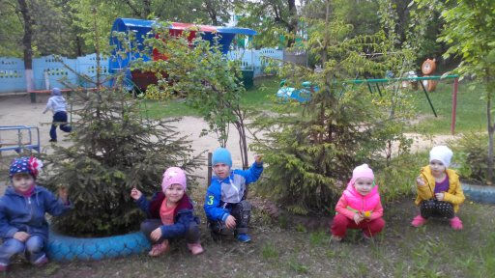
Цель:
Знакомство с экосистемой «Лес», формировать знания о хвойных деревьях (что у них общего и в чем отличия), взаимосвязи растений с окружающей средой (солнце – свет, вода, тепло, почва, птицы).
Воспитывать эмоционально – положительное бережное отношение к растительному миру, научить видеть их красоту и неповторимость.

Станция № 5 «Теремок»
В чистом поле теремок, теремок.
Он не низок, не высок, не высок.
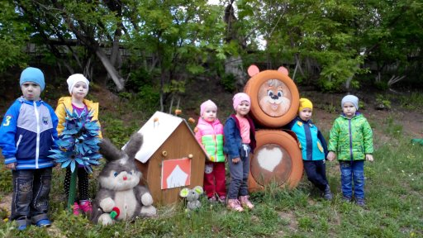
Цель:
Закреплять знания детей о диких животных;
Воспитывать чувство взаимопомощи, вызвать сопереживание по отношению к героям сказки, желание им помочь.
Продолжать знакомство с окружающим миром (лесные звери).

Станция № 6 «В гостях у гномов»
Всё на горке по весне
Так свежо, чисто и просто.
А на самой вышине
Выпускает листья хоста.
Овсяница сизая «снопы» свои развесила,
И петунью снизу посадили весело.
Бархатцы, настурция, серебро «коралла»…
На альпийской горке места что-то мало.
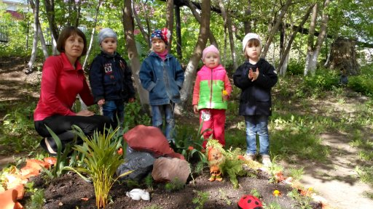
Цель:
Рассказать детям о том, что такое альпийская горка, можно рассмотреть и потрогать камни, рассказать об особенностях растений, развивать эмоциональную сферу ребёнка.
Продолжать наблюдать за ростом и развитием цветов на горке.
Закреплять название цветов и кустарников; познакомить с понятием однолетние и многолетние цветы; умение ухаживать за растениям, поливать их, пропалывать.
Следующей видовой точкой являлась
Станция № 7 «Бал цветов у маленького гнома»
На клумбах растут астры, пионы и ромашка.
Желтые и синие – все цветы красивые.
Бабочки, жуки летают,
Себе домик выбирают.
Раз- цветок, два-цветок.
У кого вкуснее сок?
1,2,3! 1,2,3! Свой цветок скорей найди.

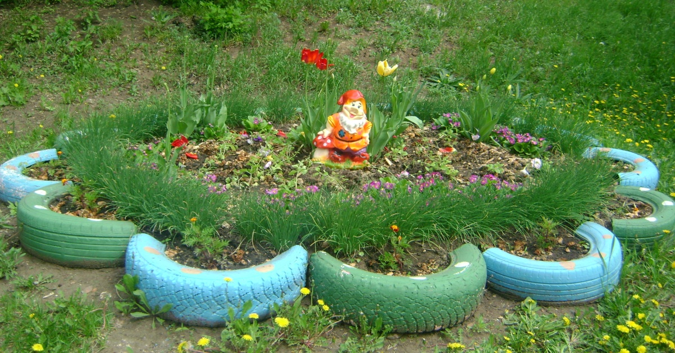
Цель:
Учить детей восхищаться красками природы, создавать благоприятные условия для произрастания растения на территории детского сада; формировать эстетическое восприятие окружающего мира; обратить внимание детей на многообразие удивительных оттенков декоративных растений в клумбе, различные сроки увядания растений;
Способствовать бережному отношению к растениям, понимая их важность в экосистеме;
Продолжать развивать навыки экологически грамотного ухода за растениями.

Станция № 8 «Кабанчик Борька и дуб»
Из жёлудя вырос дубок молодой,
Могу я верхушку потрогать рукой.
А годы пройдут, а годы пройдут
И будет расти здесь развесистый дуб.

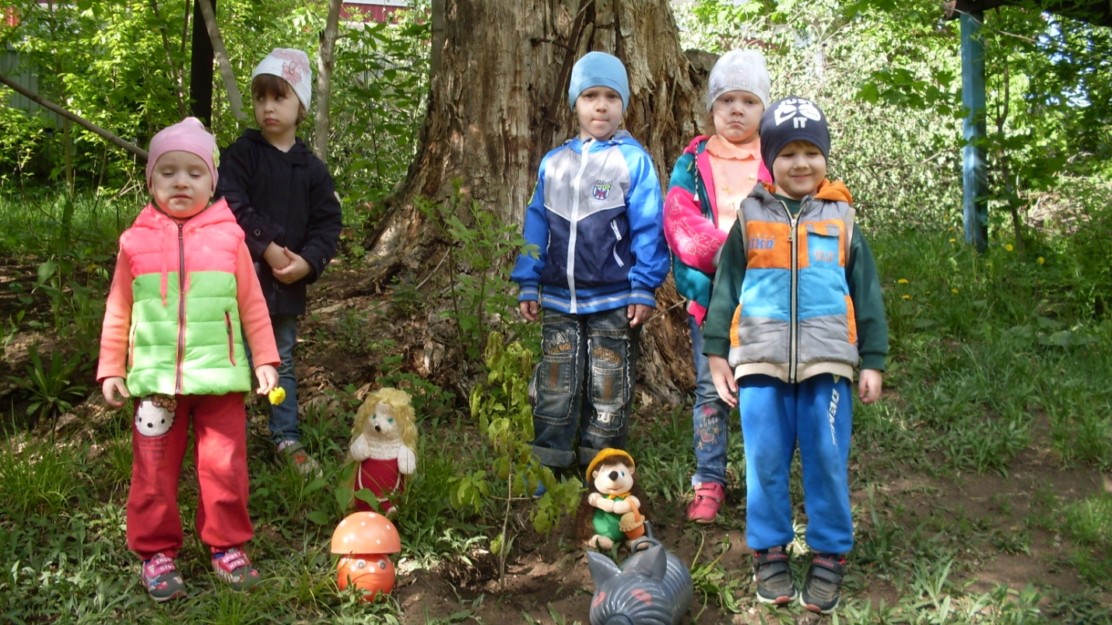
Цель:
Воспитывать умение видеть красоту природы;
Расширить и уточнить знания детей о деревьях;
Развивать любознательность, интерес к природе.

Станция № 9 «Зеленая аптека»
На опушке - огоньки,
Целая проталинка. Коротышки стебельки
И цветочек маленький.
Листьев нет - она цветёт,
Холодом охвачена.
Пчёлкам самый ранний мёд
Дарит мать-и-мачеха.

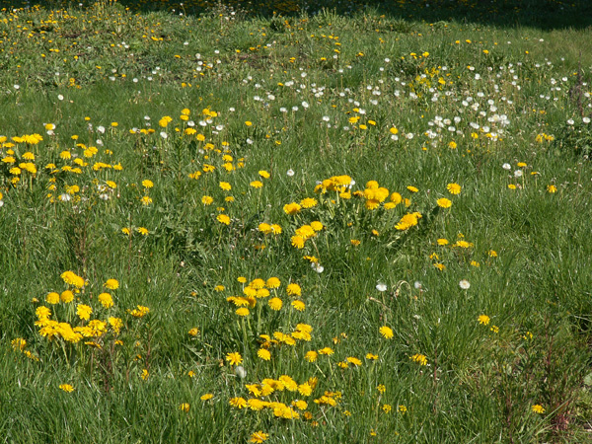

Здесь ромашек – целое
Море – посмотри!
Лепесточки белые,
Солнышки внутри.
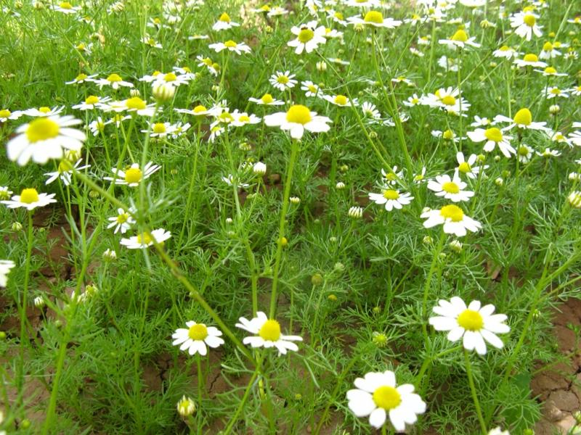

Подорожник – наш помощник
Он растет почти везде,
Много пользы он приносит
Всем ребятам на земле.

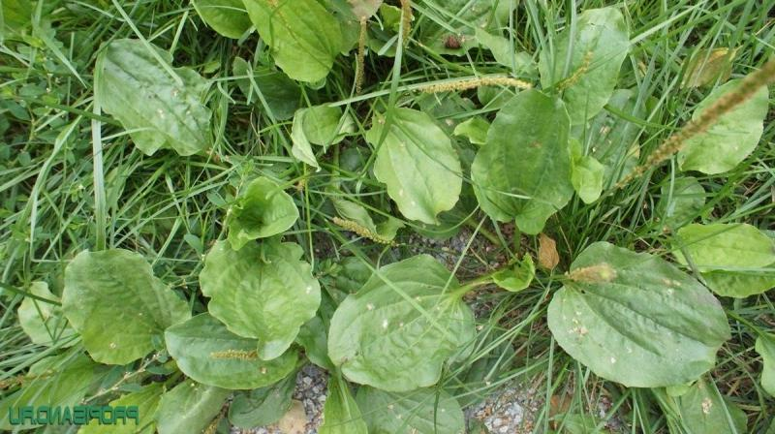

Витает невесомый пух
Над просветлевшим лесом,
А сквозь траву глядит лопух
С огромным интересом.
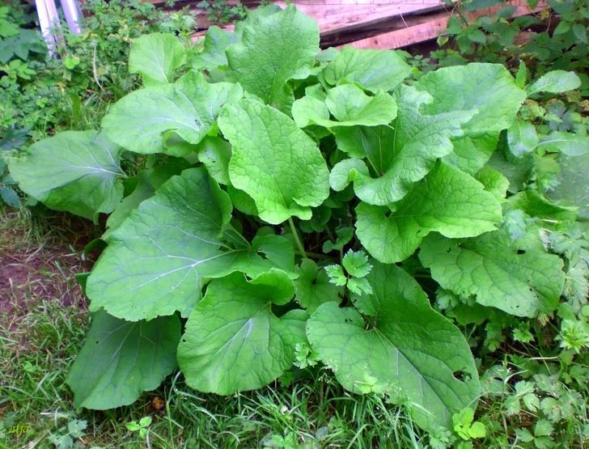

Цель:
Закрепить знания детей о лекарственных растениях, растущих на участке детского сада, об их целебных свойствах;
Познакомить детей с целебными кустарниками;
Закрепить представление о правилах сбора лекарственных растений; Обогащать и активизировать словарь детей по теме названиями лекарственных растений, способами их использования (травник, лекарственные, отвар, настойка);
Формировать умение и желание беречь и защищать природу.
Следующая видовая точка, которая очень нравится нашим детям это

Станция № 10 «Веселый огород»
Огород наш, огород, всё на нем всегда растёт,
Если руки не ленивы, если мы трудолюбивы.
И немного потрудиться, чтоб чего-нибудь добиться.
Прежде чем придёт весна, заготовим семена.
«Что посеешь, то пожнёшь!» И, конечно, – соберёшь.
Проявить должны заботу, видно по труду работу.
И тогда наш огород расцветёт и оживёт.
Так в заботе, помощи вырастут все овощи!
До чего ж вкусны они!
Есть петрушка и лучок, есть редиска и укроп.
Приходите посмотреть, Вы не будете жалеть!

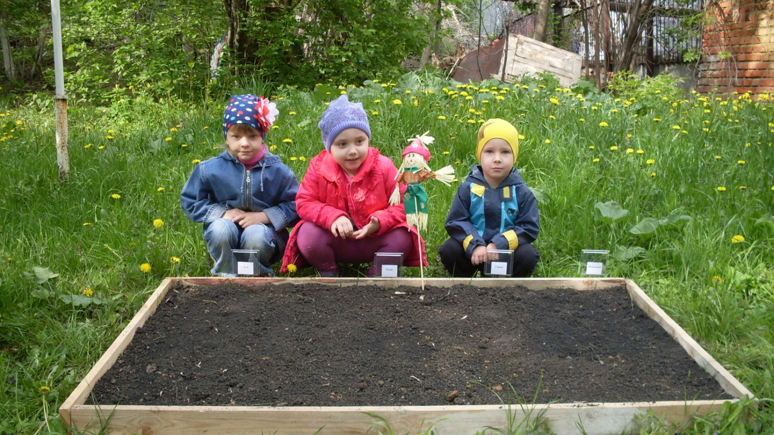

Цель:
Рассказать детям, какие овощи выращиваем на грядке ( лук, редис, укроп, петрушка).
Систематизировать и дополнять знания детей о культурных растениях. Показать значимость овощных культур для развития, роста и здоровья человека.
Формировать умения ухаживать за растениями. Выбирать способы ухода за ними.
Разучить стихи, загадки и хороводы об овощах.

Станция 11 «Встреча у колодца»
Ведерко звонко, спускаясь, скачет,
А поднимаясь, скрипит и плачет.
В глубокой шахте вода хранится,
Чтоб летом знойным мы могли напиться.
Захотим мы все напиться!
Напоит он нас водицей!
А откуда достается?
Из глубокого … (колодца).

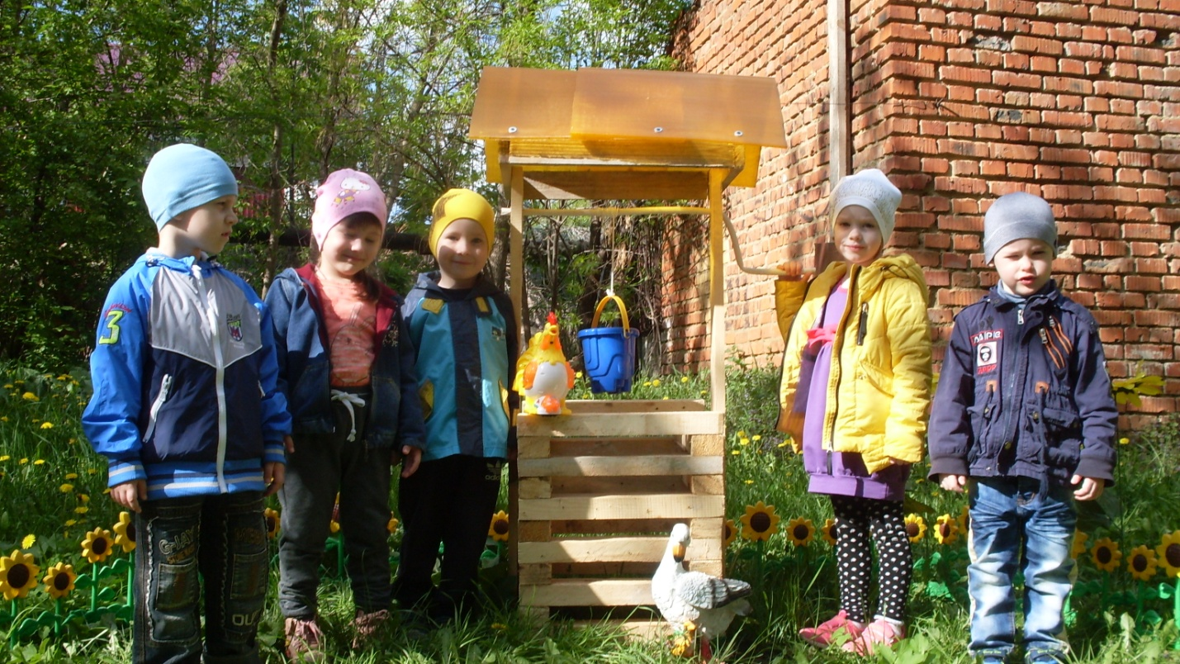

Цель:
Знакомить детей с богатством природы – водой;
Уточнять представления детей о том, что вода очень важна для всех живых существ; без неё не могут жить растения, животные и человек;
Прививать бережное отношение к воде.
И завершающая конечная станция

Станция № 12 «Лягушкино озеро»
«Ква-ква-ква!» - поют лягушки.
«Приходите к нам подружки!
Здесь и кочки и болото –
Красота!.. И петь охота!»

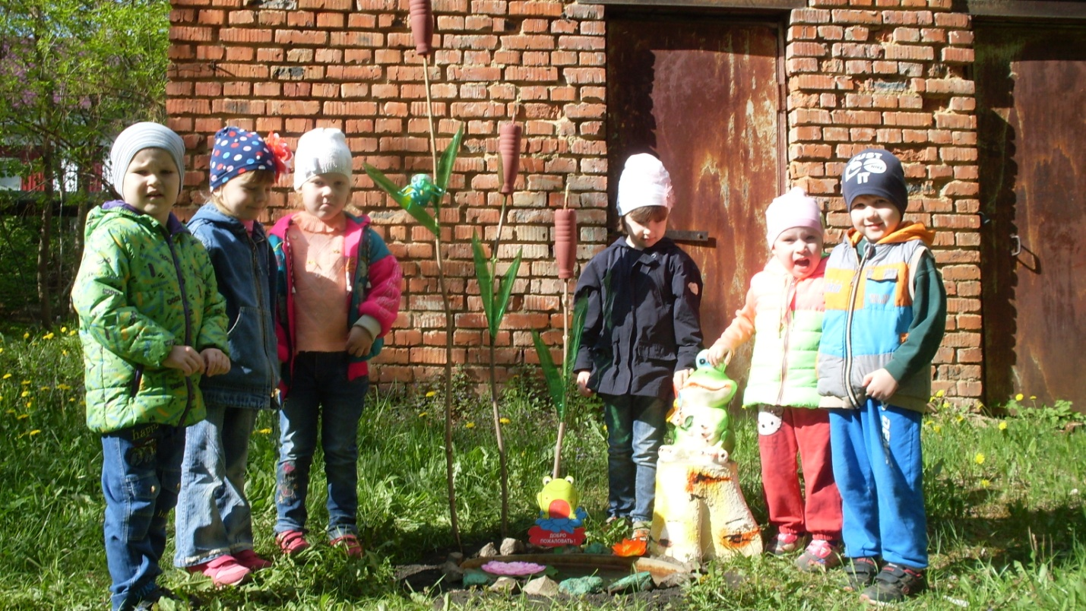

Цель:
Расширять и углублять знания детей об озере и его обитателях;
воспитывать чувство коллективизма, ответственности, бережного отношения к природе.
Выходя с детьми на экологическую тропинку, мы берем с собой табличку только того объекта, которую мы намерены посетить. Таблички красочно оформлены рисунками и надписями, обозначающие каждую видовую точку (см. Приложение 3).
Также вместе с детьми были составлены
« Правила поведения на экологической тропе»
Я сорвал цветок - и он увял.
Я поймал мотылька -
И он умер у меня на ладони.
И тогда я понял,
Что прикоснуться к красоте
Можно только сердцем.
П.Гвездослав.
1.Поздоровайтесь с хозяином тропы!
2.Не мешайте жить обитателям тропы – проходите без лишнего шума.
3.Шум не помощник в познании природы. Наслаждайся пением птиц и другими звуками природы.
4.Запрещается срывать растения, ломать ветки, ловить насекомых, бросать мусор.
5.На тропе разрешается рассматривать, любоваться, размышлять.
6.С тропы нельзя выносить сувениры природы: красивые камни и т.п.
7.С тропы можно « выносить» только знания, впечатления и хорошее настроение!
Мною был составлен перспективный план по работе с детьми на каждой видовой точке (см. Приложение 4).
На втором этапе реализации проекта мною были проведены циклы занятий, согласно перспективному плану по видовым точкам. Названия конспектов занятий совпадают с названиями видовых точек
(см. Приложение 5). На этих станциях образовательная деятельность проводилась согласно задачам своей возрастной группы. За одну прогулку проводилось только одно занятие, т. е. посещалась только одна видовая точка. Но одни и те же объекты можно посещать много раз в разные времена года.
В процессе некоторых занятий я ссылалась на сказку, рассказ или легенду.
Некоторые из них приводятся в приложении (см. Приложение 6).
К экологическому проекту также были привлечены и родители. Экологическое просвещение родителей дало большой плюс в экологическом воспитании детей. Проводились различные конкурсы поделок из природного материала. Ребята вместе с воспитателями и родителями изготавливали сказочных персонажей и многое другое.
Участвовали в различных праздниках, развлечениях, акциях, экскурсиях.
На заключительном этапе реализации проекта по завершению цикла занятий был проведен мониторинг, который показал следующие результаты:
Дети заметно стали добрее, научились сопереживать, радоваться, волноваться, овладели навыками ухода за животными и растениями.
У детей проявилось ярко выраженный интерес к объектам и явлениям природы, стремление к исследованию объектов природы, они научились делать выводы, устанавливать причинно- следственные связи. Многие дети научились проводить простейшие и сложные опыты, исследования объектов природы, стали с пользой для себя заниматься поисковой деятельностью. Ребята узнали много интересного из жизни растений (деревьев, кустарников, трав), исследовали опытным путем условия, необходимые для роста растений; научились правильно ухаживать за растениями в уголке природы, в цветнике детского сада (рыхление, полив, прополка). Научились вести наблюдения за объектами живой и неживой природы, объяснять связи и цепочки в природе, выполнять Законы общего дома природы. Дети научились бережно относится к природе, стремиться к правильному поведению по отношению к миру природы.

Заключение
Экологическим образованием и воспитанием человека необходимо заниматься с раннего детства. Экологическая культура – одна из составляющих культуры человека, обязательное условие обеспечения экологической безопасности не только нашего города и прилегающей территории, но и всей страны в целом.
Практическое использование методической разработки «Экологическая тропа» поможет сформировать у ребят дошкольного возраста чувства ответственности за судьбу уникальной природы Мордовской Земли – маленькой частицы великой России.
Объекты экологической тропы дают большие возможности для экологического развития, для проведения систематических наблюдений, экологических праздников, игр, театрализованных инсценировок с участием хозяина тропинки, для эмоционального развития детей, в частности формирования чувства близости к природе и сопереживания всему живому.

Список использованных источников

1. Вакуленко Ю.А. Воспитание любви к природе у дошкольников. Экологические праздники, викторины, занятия и игры. Волгоград: Учитель, 2008.

2. Вострухина Т.Н. Знакомим с окружающим миром детей 3-5 лет. М.: ТЦ Сфера, 2016.
3.Дыбина О.В., Рахманова Н.П., Щетинина В.В. Неизведанное рядом: Опыты и эксперименты для дошкольников. Под ред. О.В. Дыбиной. — М.: ТЦ Сфера, 2010. — (Ребе нок в мире поиска).
4.Журнал «Дошкольное воспитание» 2001 г. № 3, № 7, № 10; ст. Н. Рыжова «Здравствуй, дерево».
5.Иванова А.И. Методика организации экологических наблюдений и экспериментов в детском саду: Пособие для работников дошкольных учреждений. М.: ТЦ Сфера, 2004.
6.Масленникова О.М., Филиппенко А.А. Экологические проекты в детском саду/ Масленникова О.М., Филиппенко А.А. — Волгоград: Учитель, 2011.
7.Машкова С.В. Познавательно — исследовательские занятия с детьми на экологической тропе / С.В. Машкова и др. — Волгоград: Учитель, 2011
8.Николаева С.Н. Методика экологического воспитания в детском саду / Николаева С.Н. — Москва. «Просвещение», 2000г.
9.Николаева С.Н. Юный эколог. Программа экологического воспитания в детском саду / Под ред. С.Н.Николаевой. — Москва «Мозаика — синтез» 2010.
10.Иванова А.И. Методика организации экологических наблюдений и экспериментов в детском саду: Пособие для работников дошкольных учреждений. М.: ТЦ Сфера, 2004.
11.Пенькова Л.А., Безгина Е.Н., Евфратова Т.Г. Ландшафтный дизайн детского сада. М.: Творческий центр, 2008.

12. Шорыгина Т.А. Стихи и сказки о родной природе. М.: ТЦ Сфера, 2006.

Приложения

Приложени 1
Хозяин тропинки – Гном-Лесовичок
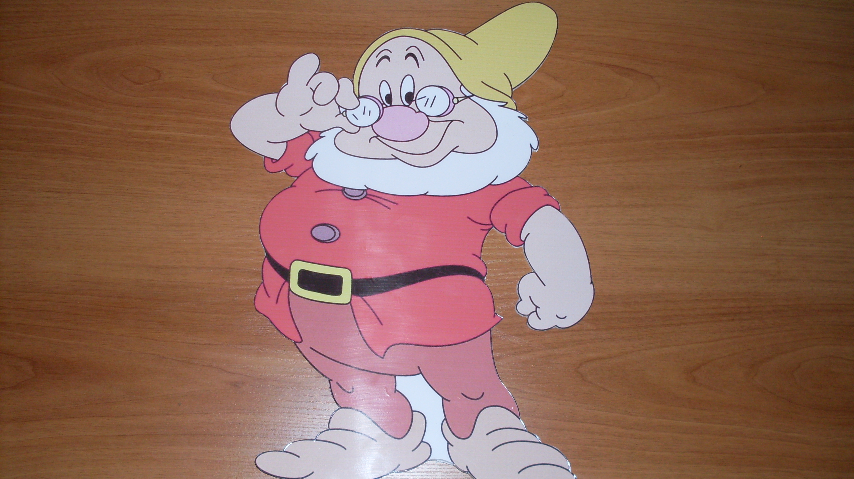

Приложение 2

Карта – схема экологической тропы

Приложение 3

Таблички обозначающие каждую видовую точку

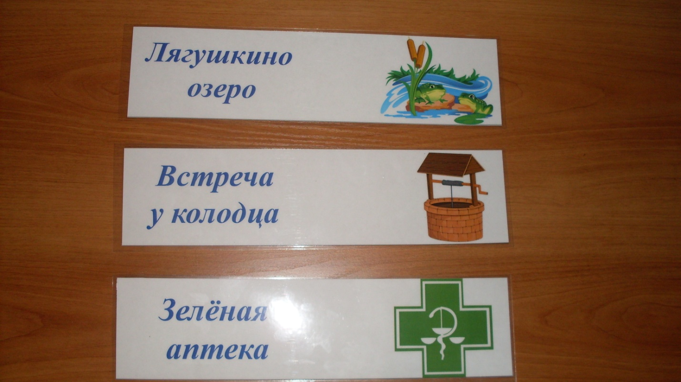

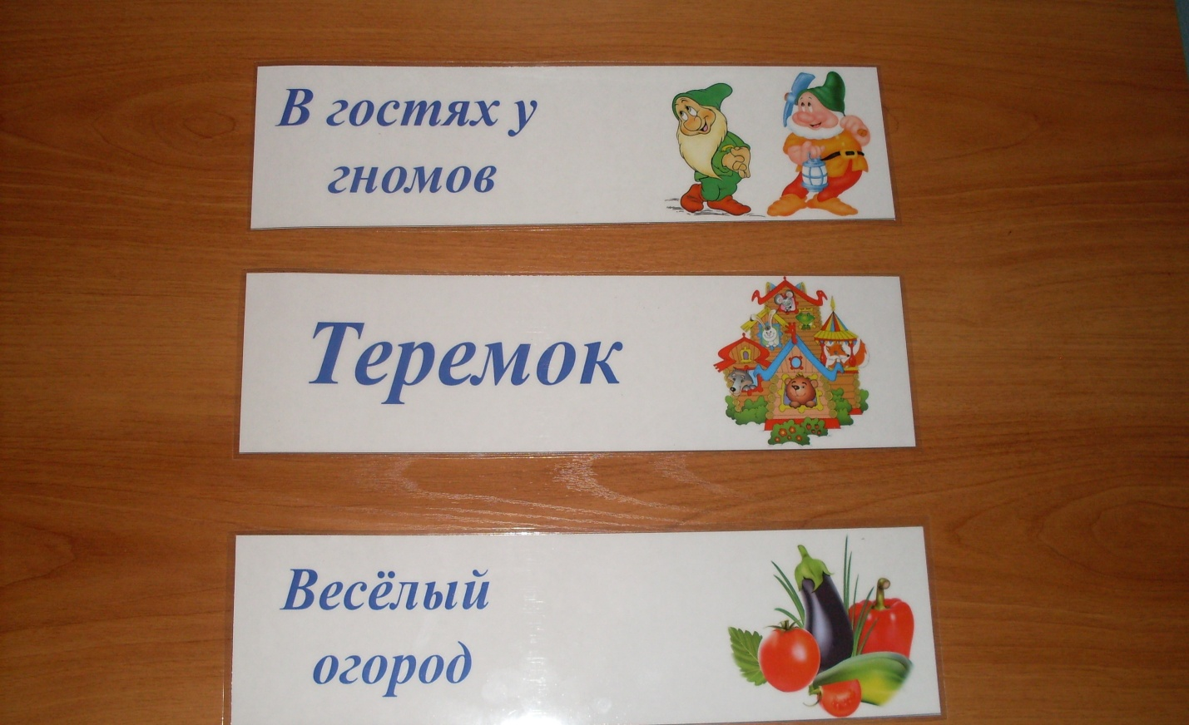

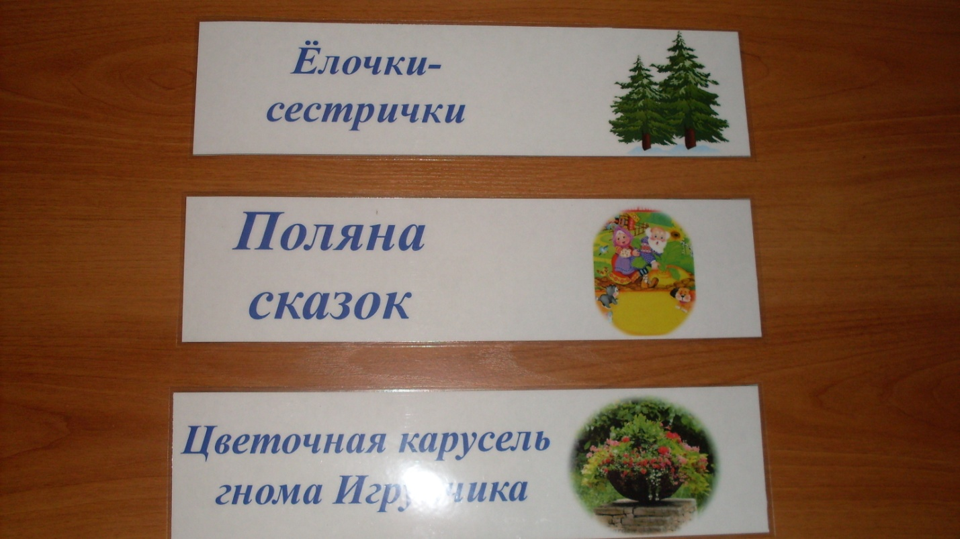

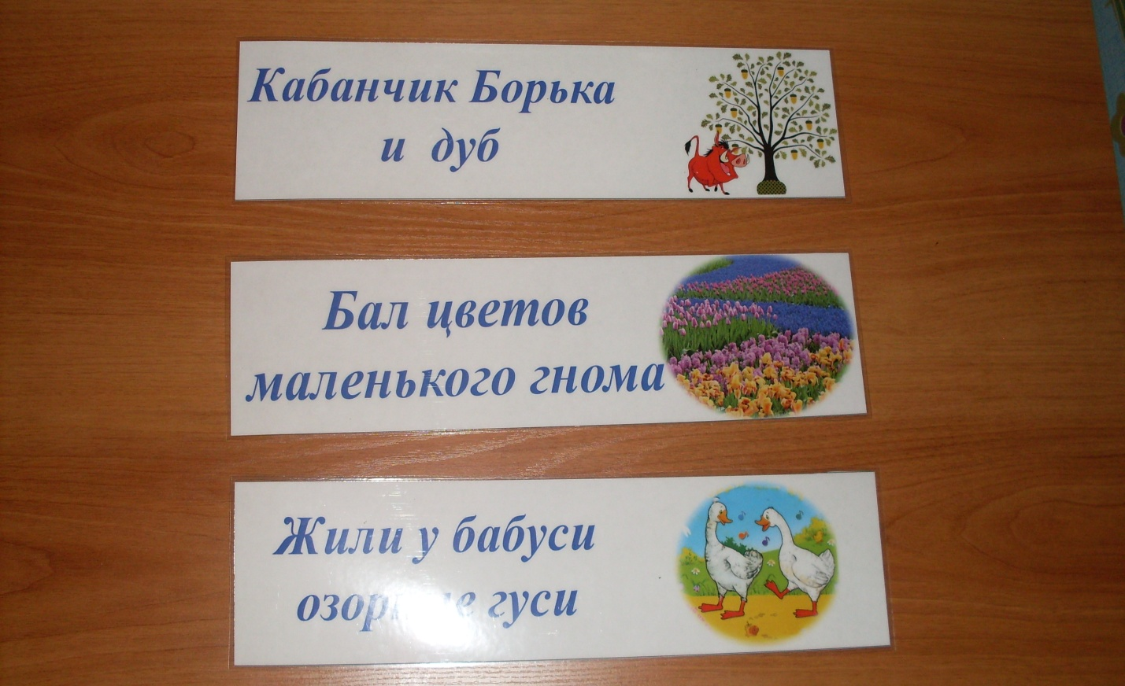

Приложение 4

Перспективный план по работе с детьми на каждой видовой точке

Срок проведения | Тема занятия
Сентябрь | «Бал цветов у маленького гнома»
Октябрь | «Лягушкино озеро»
Ноябрь | «Жили у бабуси озорные гуси»
Декабрь | «Поляна сказок»
Январь | «Кабанчик Борька и дуб»
Февраль | «Теремок»
Март | «Елочки – сестрички»
Апрель | «В гостях у гномов»
Май | «Зеленая аптека»
Июнь | «Цветочная карусель гнома  Игрунчика»
Июль | «Встреча у колодца»
Август | «Веселый огород»

Приложение 5

Конспекты занятий по работе с детьми на каждой видовой точке

Занятие 1. Бал цветов у маленького гнома
Объекты и материалы: фигурка гнома, небольшая фигурка кузнечика, растения: ирис, роза, очиток, лилейник, герань; ведро с водой, маленькие ведерки или лейки для детей.
У входа в здание ДОУ установлен указатель с названием «Бал цветов у маленького Садовника».
Ход занятия
Воспитатель. Я сегодня проходила по территории нашего детского сада и услышала от цветов одну удивительную историю про то, как маленький гном устроил настоящий бал цветов. Отправимся в гости к гному и посмотрим, что же за цветы собрались у него на балу?
Дети с воспитателем идут по указателям к месту проведения занятия.
Воспитатель. Вот мы и пришли. А теперь послушайте, как все было.
Жил-был гном. Очень он любил цветы. И решил он устроить бал цветов. Кинул он клич: «Собирайтесь на бал все цветы, какие есть в детском саду!» Услышали цветы про бал и потянулись с разных концов. Посмотрите, как много цветов собралось! Давайте посмотрим, кто же пришел к маленькому

Гному на бал. Мы с вами уже со многими цветами познакомились. Может быть, вы кого-то узнали? (Ответы детей.) Правильно, первой пригласили королеву цветов — розу. За ней пришли лилейник и ирисы. А один цветок пришел прямо с подоконника из нашей группы. Хорошо и уютно ему и в группе, и на улице. Послушайте, какую загадку он нам загадал.
Мой цветок бывает разным —
Белым, розовым и красным.
Шапки крупные соцветий Знают взрослые и дети.
А еще меня все тут «Журавлиный нос» зовут.
(Герань)
(Ответы детей.) Правильно, это герань. А знаете, за что прозвали герань журавлиным носом? (Ответы детей.) Слово «герань», или «пеларгония», означает «журавль». За это да за то, что ее семена немного похожи на журавлиный клюв, прозвали ее журавлиным носом. Есть об этом целая легенда. Ее я расскажу вам в группе после прогулки.
Герань бывает всевозможных цветов: розовая, красная, оранжевая, белая. Герань любят во всем мире, поскольку за ней легко ухаживать, ее легко размножить и цветет она долго крупными и яркими соцветиями. Ее красивые цветки наполняют дом ароматом, который не только отпугивает вредителей, но и приносит покой и спокойствие. Этот цветок неприхотливый. За ним не трудно ухаживать. Из герани делают эфирное масло, с помощью которого лечат многие болезни. Герань удивительный и полезный цветок.
Поиграем в игру «Созовем цветы на бал»?
Игра «Созовем цветы на бал» («Испорченный телефон»). Считалкой выбирается ведущий-«садовник». Игроки встают в шеренгу. «Садовник» быстро шепотом проговаривает на ухо первому игроку (так, чтобы больше никто не слышал) название цветка. Игрок передает услышанное слово следующему. И так до тех пор, пока название цветка не передадут последнему игроку. После этого «садовник», начиная с последнего игрока, спрашивает, кого же надо позвать на бал цветов. Тот, кто не-
правильно услышал и передал слово, встает в конец шеренги. «Садовником» становится тот, кто стоял первым. Игра повторяется 2—3 раза.
Воспитатель. Много цветов собралось на бал к маленькому гному. И самым последним пришел вот этот цветок. Имя ему — очиток. Послушайте, что я вам о нем расскажу.
Это цветущее растение-медонос, оно привлекает в сад множество пчел, шмелей и бабочек. Как и у герани, есть у него и другие имена. Очитки называют еще заячьей капустой и молодилом. Очиток очень любит свет. На солнечном свете он принимает интересный, «загорелый» вид, и каждый листочек становится более ярким и сочным.
Очиток быстро разрастается. Стоит сломанному листочку или веточке упасть на землю, как они дают корешок и вырастают отдельным растением. Помогают разнести семена или корешки очитка птицы или грызуны. И неожиданно растение может появиться в том месте, где вы его никогда и не собирались выращивать. Вы запомнили имена этого цветка? Назовите их. (Ответы детей.)
Много цветов собралось на бал маленького гнома. Веселились они от души. И так им понравилось у него, что решили они остаться. И теперь на территории детского сада появился большой цветник. Каждый цветок требует ухода и внимания. Поможем маленькому гному и польем цветы?
А вы знаете, как правильно поливать королеву цветов розу? (Ответы детей.) Для ее полива нам понадобится лейка без разбрызгивателя. Нужно лить воду прямо под куст, при этом стараясь не попадать на листья растения. Для роз крайне нежелателен полив сверху, в особенности если вы поливаете цветы из шланга сильной струей. Нельзя поливать розы в сильную жару, когда кусты находятся под прямыми солнечными лучами: оставшиеся на листьях и цветах капли воды приведут к ожогам растений. Нельзя поливать розы и вечером. Если они не успеют обсохнуть до ночи и останутся мокрыми в темное время суток, то существует опасность поражения роз грибковыми заболеваниями. Так как сейчас утро, и солнце еще не сильно припекает, мы можем полить цветы.
Дети с воспитателем поливают цветы.
Воспитатель. Ну что ж, пришла пора попрощаться. Нас ждет прогулка.
Дети прощаются с гномом и с воспитателем проходят на участок группы на прогулку.

Занятие 2. Лягушкино озеро
Объекты и материалы: небольшой декоративный бассейн, фигурка лягушки, фигурки в виде кувшинок, камышей; разноцветные мелки.
У входа в здание ДОУ установлен указатель с названием «Лягушкино озеро».
Ход занятия
Воспитатель. Ребята, помните сказку о царевне-лягушке? Хотите, я познакомлю вас с одной лягушкой? (Ответы детей.) Живет она на Лягушкином озере, куда мы сегодня с вами и отправимся по нашим указателям.
Воспитатель и дети идут к месту занятия.
Воспитатель. Вот и Лягушкино озеро. А вот и его хозяйка — лягушка. С ней произошло настоящее волшебство. Ведь сначала она была икринкой. Потом из икринки превратилась в головастика с круглой большой головой и маленьким хвостиком. Потом у головастика появились лапки, а хвостик пропал. Так он превратился в лягушонка, а затем вырос и стал взрослой лягушкой. Нарисуем на асфальте рисунок, как из икринки наша зеленая красавица превратилась в лягушку?
Рисунок на асфальте «Волшебные превращения». Рисование разноцветными мелками.
Воспитатель. Молодцы! А кто знает, чем питаются лягушки? (Ответы детей.) Лягушка поедает насекомых - вредителей: мух, комаров, тлю, а также стрекоз, жуков. Для этого она использует свой длинный и липкий язык. А еще она питается личинками различных насекомых и водяными жуками. Живет лягушка рядом с водой. Это нужно для того, чтобы ее кожа не высыхала. Ведь если кожа высохнет, то лягушка может погибнуть. Чем она ловит комаров и мошек, ребята? (Ответы детей.) А почему лягушка непременно должна жить рядом с водой? (Ответы детей.) Нашей красавице скучать некогда. Любит она свое озеро. Здесь она и плавает, и устраивает вечерние концерты, громко квакая вместе со своими подружками. Обычно такие концерты лягушки устраивают перед дождем. Уютно лягушке в своем озере среди друзей. А какие друзья ее окружают, предлагаю вам догадаться, отгадав загадку.
Он высокий, бархатистый,
Если отцветет — пушистый,
И растет на речке,
В низеньком местечке.
Ты ответь скорей, малыш,
Что же здесь растет?
(Камыш)
(Ответы детей.) Как и лягушка, любит камыш влагу. Потому и поселился рядом с озером. Вырастает камыш высоким, до двух метров высотой. У камыша длинные стебли, на концах которых сначала появляются метелки, а к концу лета в августе — колючие колоски коричневого цвета. Любят лакомиться побегами камыша рыбы, и часто прячутся они среди стеблей этого растения. Подружилась лягушка и с красавицей кувшинкой. Полюбила она сидеть на ее широких листьях и любоваться цветами. Послушайте стихотворение Екатерины Серовой «Кувшинка»:
Лежит кувшинка на листке,
Как на плоту упругом.
И поплыла бы по реке К приветливым подругам,
Да вот беда — привязан плот,
Он никуда не поплывет.
Кувшинка — настоящее чудо озера. Ее прекрасные цветки раскрываются утром и закрываются с наступлением сумерек. Рано утром перед самым восходом солнца наблюдает лягушка необыкновенную картину: из самой глубины начинают подниматься цветы кувшинки, на поверхности сначала показываются большие белые бутоны. Едва солнечные лучи коснутся поверхности воды, они раскрываются и превращаются в прекрасные белые цветы. Когда солнце заходит, лягушка прощается с красавицей кувшинкой. Цветы закрываются, и бутоны опускаются в воду до следующего дня, но только если он будет солнечным.
Поиграем в игру «Утро — вечер»? {Ответы детей.) Когда цветы кувшинки поднимаются на поверхность воды и раскрываются? {Ответы детей.) Правильно, утром. А когда закрываются и уходят под воду? {Ответы детей.) Верно, вечером.
Игра «Утро — вечер» (на внимание). Дети сидят в приседе, ладошки сложены перед собой. По команде воспитателя «Утро!» дети медленно поднимаются, раскрывают ладошки. По команде «Вечер!» дети возвращаются в исходное положение. Воспитатель путает детей, называя то вперемешку время суток, то подряд.
Воспитатель. Вот мы и познакомились с обитателями Лягушкиного озера. Вам понравился наш поход? {Ответы детей.) А теперь прощаемся и отправляемся в обратный путь.
Дети прощаются и с воспитателем проходят на прогулку на участок группы.

Занятие 3. Жили у бабуси озорные гуси
Объекты: фигурки бабушки, гусей.
У входа в здание ДОУ установлен указатель с названием «Жили у бабуси озорные гуси».
Ход занятия
Воспитатель. Сегодня по нашим указателям мы с вами отправимся в деревню к одной бабушке. Приключилась с ней одна странная история. Вот и просит она нашей помощи. Поможем? (Ответы детей.) Тогда отправляемся по указателям в деревню к бабушке.
Воспитатель и дети идут к месту занятия.
Воспитатель. Вот мы и пришли. А теперь послушайте, какая история приключилась с нашей бабушкой. Вывела она рано поутру своих гусей погулять на свежую травку. Гуляли гуси, гуляли, травку пощипывали, в пруду плавали. Стало гусям скучно. Решили они над бабкой пошутить и спрятались в канавку. Стала бабка звать гусей: «Тега-тега-тега!» А гуси не отзываются, не бегут к ней. Уж и вечер на дворе. Расстроилась бабка, плачет: унес, верно, моих гусей волк.
Не знает бабка-бабуля, что гуси-то в канавке сидят. Давайте споем ей песню и успокоим.
Песня «Жили у бабуси»
Жили у бабуси, Два веселых гуся,
Один — серый, другой — белый,
Два веселых гуся. (2 раза.)
Мыли гуси лапки, В луже у канавки.
Один — серый, другой — белый,
Спрятались в канавке. (2 раза.)
Вот кричит бабуся:
«Ой, пропали гуси!
Один — серый, другой — белый,
Гуси мои, гуси!» (2раза.)
Выходили гуси,
Кланялись бабусе,
Один — серый, другой — белый,
Кланялись бабусе. (2раза.)
Смотрите, услышали гуси, как мы поем, сразу вышли к бабке. Тут-то она их и поймала! Вот ведь какая история вышла.
Кто помнит, как призывала бабка своих гусей? (Ответы детей.) Правильно, «тега-тега-тега». А как вы думаете, почему гуси не улетают, а живут с человеком? (Ответы детей.) Домашние птицы не умеют летать так, как дикие птицы, потому что человек специально выращивает крупных птиц, для того чтобы они несли крупные яйца и давали больше мяса. Птицам трудно летать, да им и не хочется — они привыкают к человеку и его заботе. Домашние птицы любят добрых, ласковых людей. Сумеете ли вы позвать их ласково?
Упражнение «Назови ласково». Взрослый называет слово, а дети повторяют его в уменьшительно-ласкательной форме.
Слова: утка; петух; курица; индюшка; цыпленок; утенок; гусенок; индюшонок.
Воспитатель. Молодцы! Теперь и в игру поиграть можно.
Подвижная игра «Гуси-лебеди». Считалкой выбираются 'волк» и «хозяин», остальные — «гуси-лебеди». На одной стороне площадки очерчивается пространство — это «дом, в котором живут хозяин и гуси», на другой стороне площадки «живет волк под горой». «Хозяин» выпускает «гусей в поле погулять, зеленой травки пощипать». «Гуси» уходят от «дома» довольно далеко. Через некоторое время «хозяин» зовет «гусей». Идет перекличка между «хозяином» и «гусями»:
- Гуси-гуси!
- Г а-га-га.
- Есть хотите?
- Да, да, да.
- Гуси-лебеди! Домой!
- Серый волк под горой!
- Что он там делает?
- Рябчиков щиплет.
- Ну, бегите же домой!
«Гуси» бегут в «дом», «волк» пытается их поймать. Пойманные игроки выходят из игры. Игра заканчивается, когда почти все «гуси» пойманы. «Гуси» должны «летать» по всей площадке. «Волк» может ловить их только после слов: «Ну, бегите же домой!» «Волк» не хватает игроков, а лишь дотрагивается до них рукой.
Воспитатель. Посмотрите, как обрадовалась бабушка тому, что и гусей ей отыскать помогли, и ласково их назвали, да еще и в игру «Гуси-лебеди» поиграли. Пора нам прощаться и в обратный путь отправляться. Скажем дружно: «До свидания!»
Дети прощаются и с воспитателем проходят на прогулку на участок группы.

Занятие 4. Поляна сказок
Объекты: фигурка в виде теремка, фигурки зайца, лисы, волка, медведя.
У входа в здание ДОУ установлен указатель с названием «Поляна сказок».
Ход занятия
Воспитатель. Сегодня отправляемся прямо в сказку «Теремок». И приведет нас туда указатель. Отправляемся в путь.
Воспитатель и дети идут по указателям к месту проведения занятия.
Воспитатель. В чистом поле теремок, теремок.
Он не низок, не высок, не высок.
Прискакал к теремку заяц — длинные уши, короткий хвост. Как он скакал, ребята? (Дети показывают.) Как вы думаете, почему он скачет, а не ходит? (Ответы детей.) Потому что у зайца передние лапки короткие, а задние — длинные. Благодаря своим сильным и длинным задним лапам он может далеко прыгать. Вообще зайцы ловко скрываются от своих врагов — петляют, путают следы. Пока лиса или волк разберутся в его следах, он уж далеко ускачет. Если же нападает на зайца хищная птица, он может перевернуться на спину и отбиваться сильными задними лапами. Вот он какой, смелый заяц!
Но вернемся к сказке про теремок. Прискакал заяц к теремку и спрашивает. А что он спрашивает? (Ответы детей.) Но никто ему не ответил. Стал заяц в теремочке жить. Скажите, что представляет дом зайца в природе? (Ответы детей.) Заяц устраивает лежанку в траве, иногда занимает покинутую другим зверем нору, а зимой делает нору в снегу. Но в нашей сказке он поселился в теремке. А следом за зайцем прибежала...
Длинный хвост, сама — краса.
Это рыжая... {лиса).
(Ответы детей.) Верно. Бежит лисичка, хвостиком следы заметает. Покажите, как лисичка бегает {Дети имитируют движения лисы.) А вы знаете, почему лису хитрой называют? (Ответы детей.) Лиса очень осторожный зверь и в случае необходимости умеет даже притворяться мертвой. Давайте вспомним сказки про лису. (Ответы детей.) В них она часто заметает хвостом следы. Это не выдумки. Но делает она это не специально, а из-за длинного хвоста, который волочится по земле. Лиса умное животное. Никто, кроме нее, не догадался, как ежика развернуть, когда он в клубок свернется. А она скатит его в речку. Еж воду не любит, сразу разворачивается, тут лиса его цап-царап и хватает. И следы свои путать она не хуже зайца умеет, да охотничьих собак этим с толку сбивает. Поиграем в игру «Хитрая лиса»?
Подвижная игра «Хитрая лиса». Игроки стоят по кругу с закрытыми глазами. Воспитатель обходит круг и тихонько дотрагивается до кого-либо. Выбранный игрок становится «лисой». По сигналу воспитателя игроки открывают глаза и трижды повторяют (тихо, громче, громко): «Хитрая лиса, где ты?» «Лиса» выпрыгивает в центр круга и произносит: «Я здесь!» Игроки разбегаются, а «лиса» ловит (пятнает) их. Запятнанный игрок выбывает из игры. По сигналу воспитателя игроки вновь образуют круг. Выбирается новая «лиса». Лиса не должна выдавать себя. Можно выбрать сразу 2—3 «лисы».
Воспитатель. Скажите, в природе лиса в теремке живет? {Ответы детей.) Конечно, нет. Она живет в норе. Но лиса любопытное животное. Пришла она к теремку, и стало ей любопытно, кто же в нем живет. Как она спросила? {Ответы детей.)
Узнала она, что заяц в теремке хозяйничает, попросилась к нему в гости. Стали они вместе жить. А тут вдруг... Прислушайтесь, кто это воет на весь лес?
В поросятах знает толк,
Он зубастый серый... (волк).
(Ответы детей.) А как вы думаете, почему волк воет? (Ответы детей.) Волчий вой может означать, что волкам грозит опасность. Может выть волк и потому, что ему грустно, тоскливо. Или может своим воем рассказать другим волкам о захваченной добыче. Как зайцы, мы с вами прыгали; как лисы, хвостом заметая следы, ходили. Давайте теперь повоем, как настоящая стая волков.
А волки живут в домике? (Ответы детей.) Конечно, нет. Живет волк в логове, которое устраивает недалеко от водоема, где-нибудь в глухом овраге. Но наш волк сказочный. Пришел он к теремку и спрашивает... Что он спрашивает? (Ответы детей.) Попросился и волк в теремок. Пустили его заяц да лиса. И стали они жить вместе. Жили они дружно. Да вдруг однажды затрещали ветки, пришел к теремку...
Косолапые ноги,
Зиму спит в берлоге.
Догадайся, ответь,
Кто же это?
(Медведь)
(Ответы детей.) Чем только не питается медведь: и грибами, и ягодами, и орехами, и желудями. Но медведь хищник, и потому любит мясо и рыбу. Часами медведь может сидеть с поднятой лапой на берегу реки или озера и ждать, когда подплывет крупная рыба, затем ловко бьет ее лапой, подбирает и с удовольствием съедает. Чем же он особенно любит полакомиться? (Ответы детей.) Конечно, медом. Где же он его берет? (Ответы детей.) Медведь забирается к пчелам в улей и лакомится медом. Потому и имя ему дали «мед-ведь», что медом ведает. Для всех медведь — опасный хищник. Но в нашей сказке он добрый. И потому никого не съел, а еще и медом всех угостил. Видите, какой бочонок меда притащил. Хотел он попроситься в теремок, да не вместился. Уж больно большой. Да и привык медведь один жить. Свою территорию в лесу медведь помечает — обдирает острыми когтями кору деревьев на границе своего участка. Увидит другой медведь такой знак, обходит это место стороной.
Тут и сказке конец. А кто слушал — молодец! Вот какая у нас сказка необычная получилась. Много мы узнали и о зайце, и о лисе, и о волке, и о медведе.
А как их всех одним словом назвать можно? (Ответы детей.) Правильно — дикие животные. Давайте с ними попрощаемся и пойдем гулять.
Дети прощаются и с воспитателем проходят на участок группы на прогулку.

Занятие 5. Кабанчик Борька и дуб
Объекты и материалы: молодой дуб, фигурка кабанчика; карточки с крупными изображениями желудя, муравейника и елки.
У входа в здание ДОУ установлен указатель с названием «Кабанчик Борька и дуб».
Ход занятия
Воспитатель. Сегодня мы вновь отправимся в путешествие по экологической тропе. А с кем мы там встретимся, вы узнаете, если отгадаете загадку.
Темной он покрыт корой,
Лист красивый, вырезной,
А на кончиках ветвей
Зреет много желудей (Дуб).
(Ответы детей.) Верно — это дуб. Отгадайте еще одну загадку.
Этот зверь с двумя клыками,
С очень сильными ногами,
С пятачком на носу Ищет желуди в лесу.
Слышен хруст то тут, то там,
Бродит по лесу... {кабан).
(Ответы детей.) Вот вы и угадали, к кому в гости мы пойдем. Нас ждут молодой дубок и Кабан Борька.
Воспитатель с детьми по указателям отправляются к месту проведения занятия.
Воспитатель. Вот и кабан Борька нас встречает. Узнал он от сосенок да рябинок, что мы с вами в гости ко всем ходим, много нового узнаем, в игры играем. Захотелось и ему гостей принять, о себе рассказать и повеселиться. Давайте поздороваемся с Борькой. {Дети здороваются.) Послушайте, я расскажу вам о кабанах.
Маленькие кабанчики озорные, как все дети. И окраска у них веселая — полосатая. Взрослый же кабан, почти такой, как наш Борька, уже без полосок. На какое домашнее животное похож кабан? (Ответы детей.) Верно. Нос пятачком, хвостик крючком и копытца. Но кабаны дикие животные и живут в лесу. Чем же они питаются в лесу? Ведь еду им никто не готовит, как свиньям. От голода кабанчики готовы на все — даже носом землю рыть. Как вы думаете, зачем они носом землю роют? {Ответы детей.) Носом кабаны подрывают корни. Любят кабаны полакомиться сочными корнями растений, а еще орехами, ловят мелких животных. Как вы думаете, какая у кабана любимая еда? {Ответы детей.) Верно. Больше всего он любит желуди. Кабаны ищут корм ночью. Давайте рассмотрим кабана Борьку. Видите, какие у него клыки? Кабанов, у которых вырастают такие устрашающие загнутые кверху клыки, называют секачами. Для отдыха кабаны устраивают общее логовище в чаще леса. Осенью или зимой выстилают они яму зелеными еловыми ветками, сухой травой и камышом. Самцы часто поселяются прямо на муравейнике! Как вы думаете, сохраняется после этого муравейник? {Ответы детей.)
Конечно, нет. Отдохнув на муравейнике, кабаны их разоряют. Иногда кабаны устраивают профилактику от паразитов и наносят смолу хвойных деревьев на свою шерсть. Конечно, кабаны не идут в аптеку и не покупают баночку со смолой. Они находят елку или сосну и трутся о ствол. Иногда они приходят к одному и тому же дереву несколько лет подряд! Вот какая хорошая у них память.
А вот хорошая ли у вас память, мы сейчас проверим. Поиграем в игру «Умные кабанчики»?
Игра «Умные кабанчики». Воспитатель показывает детям три карточки с изображениями желудя, муравейника и елки и спрашивает, почему она взяла карточки именно с такими изображениями. Дает оценку ответов детей. Далее воспитатель рисует на земле три круга или на небольшом расстоянии друг от друга размещает три обруча. В каждый круг (обруч) кладет по одной карточке. Дети разбиваются на три группы, и каждая встает вокруг своего круга. Воспитатель просит рассмотреть и запомнить свою карточку. По сигналу играющие разбегаются в разные стороны и свободно бегают.
Ну, кабанчики, резвитесь
Да потом назад вернитесь!
Раз, два, три,
Дружно по лесу беги!
Пока дети бегают, воспитатель меняет карточки местами. По другому сигналу (свистку или хлопку в ладоши) игроки должны найти круг со своей карточкой и встать вокруг него. Игра проводится 2—3 раза.
Воспитатель. Ну что ж, вы просто молодцы. Все старались. И кабанчику Борьке очень понравилось, как вы играли. А пока вы играли, Борька рассказал мне, что у него есть друг. И он очень хочет вас с ним познакомить. Помните, перед тем как отправиться в путешествие, я вам загадывала загадки? О ком были загадки? (Ответы детей.) Правильно, о кабанчике и дубе. Пришло время познакомиться с другом кабанчика Борьки молодым дубочком.
Воспитатель показывает детям молодой дубок.
Воспитатель. Борькин друг — еще совсем молодой дубок. Увидел его наш кабанчик и решил оберегать. Неровен
час, кто-нибудь затопчет. Молодец, Борька! А сейчас давайте побудем немного волшебниками и попробуем предсказать погоду. Как вы думаете, теплым ли будет сегодня день? (Ответы детей.) Почему вы так думаете? (Ответы детей.) Вы очень наблюдательны. Да, сегодня по всем приметам нас ожидает жаркий день. Земля у корней дерева совсем сухая. Чем же мы можем помочь дубочку? (Ответы детей.) Давайте немного позаботимся о дубочке и польем его из леек водой.
Дети с воспитателем поливают из леек дубок.
Воспитатель. Молодцы! Позаботились о дубочке. Это сейчас он такой маленький и беззащитный. Пройдет время, вы подрастете, и дубок подрастет. Придете вы в гости в детский сад и не узнаете его. Потому что станет дуб мощным крепким деревом. Издавна дуб считается деревом, которое дает человеку силу, мудрость и здоровье. Древесина у дуба твердая и прочная. Где вы встречали дубы? (Ответы детей.) Леса, где растут дубы, называют дубравами или дубовой рощей. Дубы растут и в парках, а иногда даже в городских дворах. В сравнении с этим могучим великаном обычные деревья выглядят небольшими. Поиграем в игру «Карлики и великаны»?
Игра «Карлики и великаны» (на внимание). Дети встают по кругу. Воспитатель — в центре круга. Когда воспитатель поизносит слово «карлики», игроки приседают, а когда «великаны» — быстро встают и поднимают руки вверх. Воспитатель путает детей: может несколько раз подряд дать одну и ту же команду. Игра продолжается 2—3 минуты.
Воспитатель. Послушайте, я расскажу вам о дубах. В первые годы после прорастания из желудя дуб растет очень медленно. В это время растение пускает глубоко в землю толстые корни. Только когда ему исполнится 8—10 лет, оно начинает расти вверх. Дубу не страшны ни суровые морозы, ни засухи. Дуб легко узнать по мощному стволу и толстым веткам. Каждый год на дубе вырастают желуди. Из каждого желудя весной может вырасти одно дерево. Как вы думаете, дуб — полезное дерево? (Ответы детей.) Правильно. Древесина у дуба твердая, прочная. Из нее строят корабли и делают мебель. Из коры дуба изготавливают лекарства. А еще дубы сажают по краям оврагов, чтобы они своими корнями не давали оврагам разрушаться. Живет дуб до 400—500 лет. Поэтому нашему дубку еще расти и расти. Мы будем его оберегать. А сейчас нам пора прощаться с кабанчиком Борькой и его другом дубочком. Мы отправляемся на прогулку.
Дети прощаются и переходят с воспитателем на участок группы на прогулку.

Занятие 6. Теремок
Объекты: фигурки животных: зайца, лисы, волка, медведя, фигурка в виде теремка.
У входа в здание ДОУ установлен указатель с названием «Теремок».
Ход занятия
Воспитатель. Сегодня отправляемся прямо в сказку «Теремок». И приведет нас туда указатель. Отправляемся в путь.
Воспитатель и дети идут по указателям к месту проведения занятия.
Воспитатель. В чистом поле теремок, теремок.
Он не низок, не высок, не высок.
Прискакал к теремку заяц — длинные уши, короткий хвост. Как он скакал, ребята? (Дети показывают.) Как вы думаете, почему он скачет, а не ходит? (Ответы детей.) Потому что у зайца передние лапки короткие, а задние — длинные. Благодаря своим сильным и длинным задним лапам он может далеко прыгать. Вообще зайцы ловко скрываются от своих врагов — петляют, путают следы. Пока лиса или волк разберутся в его следах, он уж далеко ускачет. Если же нападает на зайца хищная птица, он может перевернуться на спину и отбиваться сильными задними лапами. Вот он какой, смелый заяц!
Но вернемся к сказке про теремок. Прискакал заяц к теремку и спрашивает. А что он спрашивает? (Ответы детей.) Но никто ему не ответил. Стал заяц в теремочке жить. Скажите, что представляет дом зайца в природе? (Ответы детей.) Заяц устраивает лежанку в траве, иногда занимает покинутую другим зверем нору, а зимой делает нору в снегу. Но в нашей сказке он поселился в теремке. А следом за зайцем прибежала...
Длинный хвост, сама — краса.
Это рыжая... {лиса).
(Ответы детей.) Верно. Бежит лисичка, хвостиком следы заметает. Покажите, как лисичка бегает {Дети имитируют движения лисы.) А вы знаете, почему лису хитрой называют? (Ответы детей.) Лиса очень осторожный зверь и в случае необходимости умеет даже притворяться мертвой. Давайте вспомним сказки про лису. (Ответы детей.) В них она часто заметает хвостом следы. Это не выдумки. Но делает она это не специально, а из-за длинного хвоста, который волочится по земле. Лиса умное животное. Никто, кроме нее, не догадался, как ежика развернуть, когда он в клубок свернется. А она скатит его в речку. Еж воду не любит, сразу разворачивается, тут лиса его цап-царап и хватает. И следы свои путать она не хуже зайца умеет, да охотничьих собак этим с толку сбивает. Поиграем в игру «Хитрая лиса»?
Подвижная игра «Хитрая лиса». Игроки стоят по кругу с закрытыми глазами. Воспитатель обходит круг и тихонько дотрагивается до кого-либо. Выбранный игрок становится «лисой». По сигналу воспитателя игроки открывают глаза и трижды повторяют (тихо, громче, громко): «Хитрая лиса, где ты?» «Лиса» выпрыгивает в центр круга и произносит: «Я здесь!» Игроки разбегаются, а «лиса» ловит (пятнает) их. Запятнанный игрок выбывает из игры. По сигналу воспитателя игроки вновь образуют круг. Выбирается новая «лиса». Лиса не должна выдавать себя. Можно выбрать сразу 2—3 «лисы».
Воспитатель. Скажите, в природе лиса в теремке живет? {Ответы детей.) Конечно, нет. Она живет в норе. Но лиса любопытное животное. Пришла она к теремку, и стало ей любопытно, кто же в нем живет. Как она спросила? {Ответы детей.)
Узнала она, что заяц в теремке хозяйничает, попросилась к нему в гости. Стали они вместе жить. А тут вдруг... Прислушайтесь, кто это воет на весь лес?
В поросятах знает толк,
Он зубастый серый... (волк).
(Ответы детей.) А как вы думаете, почему волк воет? (Ответы детей.) Волчий вой может означать, что волкам грозит опасность. Может выть волк и потому, что ему грустно, тоскливо. Или может своим воем рассказать другим волкам о захваченной добыче. Как зайцы, мы с вами прыгали; как лисы, хвостом заметая следы, ходили. Давайте теперь повоем, как настоящая стая волков.
А волки живут в домике? (Ответы детей.) Конечно, нет. Живет волк в логове, которое устраивает недалеко от водоема, где-нибудь в глухом овраге. Но наш волк сказочный. Пришел он к теремку и спрашивает... Что он спрашивает? (Ответы детей.) Попросился и волк в теремок. Пустили его заяц да лиса. И стали они жить вместе. Жили они дружно. Да вдруг однажды затрещали ветки, пришел к теремку...
Косолапые ноги,
Зиму спит в берлоге.
Догадайся, ответь,
Кто же это?
(Медведь)
(Ответы детей.) Чем только не питается медведь: и грибами, и ягодами, и орехами, и желудями. Но медведь хищник, и потому любит мясо и рыбу. Часами медведь может сидеть с поднятой лапой на берегу реки или озера и ждать, когда подплывет крупная рыба, затем ловко бьет ее лапой, подбирает и с удовольствием съедает. Чем же он особенно любит полакомиться? (Ответы детей.) Конечно, медом. Где же он его берет? (Ответы детей.) Медведь забирается к пчелам в улей и лакомится медом. Потому и имя ему дали «мед-ведь», что медом ведает. Для всех медведь — опасный хищник. Но в нашей сказке он добрый. И потому никого не съел, а еще и медом всех угостил. Видите, какой бочонок меда притащил. Хотел он попроситься в теремок, да не вместился. Уж больно большой. Да и привык медведь один жить. Свою территорию в лесу медведь помечает — обдирает острыми когтями кору деревьев на границе своего участка. Увидит другой медведь такой знак, обходит это место стороной.
Тут и сказке конец. А кто слушал — молодец! Вот какая у нас сказка необычная получилась. Много мы узнали и о зайце, и о лисе, и о волке, и о медведе.
А как их всех одним словом назвать можно? (Ответы детей.) Правильно — дикие животные. Давайте с ними попрощаемся и пойдем гулять.
Дети прощаются и с воспитателем проходят на участок группы на прогулку.

Занятие 7. Елочки-сестрички
Объекты: две ели обыкновенные; одна голубая ель; фигурка гнома с корзинкой, наполненной грибами; фигурки мухомора и кузнечик, фигурка гриба-боровика.
У входа в здание ДОУустановлен указатель с названием «Елочки-сестрички».
Ход занятия
Воспитатель. Сегодня мы отправимся в гости. А к кому — не скажу. Отгадайте!
Что же за девица —
Не швея, не мастерица,
Ничего сама не шьет,
А в иголках круглый год?
(Елка)
(Ответы детей.) Правильно. Это елка. К елочкам-сест- ричкам мы и отправимся. Узнаем, как они живут, какую пользу приносят, и познакомимся с их друзьями и соседями. А найти елочки нам помогут указатели.
Дети с воспитателем выходят на прогулку и по указателям идут к месту проведения занятия.
Воспитатель. А вот и елочки-сестрички нас встречают. Посмотрите, как они рады гостям! Вон как вытянулись, широко раскинули свои ветви. Словно готовы обнять всех нас разом. Послушайте, что я вам расскажу о них.
Леса бывают лиственные, смешанные и хвойные. Именно в смешанных и хвойных лесах растут ели. Разновидностей елей бывает очень много. Нам знакомы обыкновенная и голубая ели. И именно они поселились на территории нашего детского сада.
Корнями в теплое время года ель забирает из почвы воду и питательные вещества. По стволу и веткам движется сок. Ствол у ели прямой. А кто мне скажет, какого цвета у елки кора? (Ответы детей.) Правильно, красновато-бурая. Крона похожа на конус. Каждую весну и лето ель растет, становится выше, появляются новые ветки, старые становятся длиннее. Ветви покрыты густой хвоей и потому похожи на мохнатые лапы. На ели растут узкие длинные шишки. Если мы присмотримся, то увидим, что на кончиках веток цвет хвои светлее. Так растут наши елочки, и светло-зеленая хвоя выросла уже в этом году.
Как вы думаете, чем отличается ель от других деревьев? (Ответы детей.) Правильно. Листья ели имеют форму иглы, а не пластинки, как у других деревьев. Они не опадают осенью, а сохраняются на зиму. Обратите внимание на то, как расположены у елки ветки. Вверху — молодые, короткие, внизу — длинные, старые, широкие. Почки у елки острые и покрыты чешуйками. Дерево обладает приятным запахом — еловым. Скажите, ель хвойное или лиственное дерево? (Ответы детей.) Верно, ель — хвойное дерево.
Знаете, ребята, каждая елка может что-то о себе рассказать. Давайте прислушаемся, и может быть, мы услышим их рассказы.
Дети подходят ближе к елям и прислушиваются.
Воспитатель. Первая елка рассказывает, что существуют специальные питомники, где выращивают елки. Для того чтобы вырастить деревце высотой 1—2 м, нужно ждать 10— 15 лет. И все это время молодые деревца очищают воздух от пыли и вредных газов, выделяют кислород, украшают нашу землю, служат кровом и пищей для многих зверей и птиц.
Вторая елка рассказывает о своих друзьях. Подумайте и скажите, кто может быть друзьями елочки. (Ответы детей.) Друзья елки: дятел, медведь, клест, белка, заяц. Дятел помогает елке избавиться от вредителей, которые забираются под кору. Клест любит гнездиться в ее ветвях да лакомиться семенами. А про белку вы мне расскажите. (Дети ассказывают.) Правильно, елка кормит белку своими семенами из шишек. Любит белка полакомиться семенами ели! Только достать их трудно из шишек. Тут на помощь ей приходит клест. Своим загнутым клювом он легко достает зернышки. Какие-то сам съест, а то, что обронит, съедают белки да мышки. Может быть, кто-то из вас знает, как помогает елка зайцу? (Ответы детей.) Верно, в своих ветвях она помогает спрятаться зайчишке. Любит зеленых красавиц и медведи. Зимой в густых еловых лесах спят они в берлогах.
Вот и третья елочка. Это голубая ель. Как вы думаете, почему ее так назвали? Верно, потому что иголки на ней не зеленые, как у сестричек, а голубые. Давайте послушаем, что она нам рассказывает. Дети прислушиваются.) Рассказала нам голубая ель о том, какую они с сестрами пользу приносят. Вот послушайте. Ель — очень полезное дерево. Оно издает приятный запах и очищает воздух от вирусов и бактерий. Именно этот хвойный аромат мы вдыхаем на прогулке по сосновой роще или темному ельнику и получаем заряд бодрости. Ель помогает людям быть здоровыми. Люди научились делать из хвои эфирное масло. Оно помогает при различных заболеваниях.
Игра «Елочкины друзья» (на внимание). Дети стоят по кругу. Воспитатель объясняет и показывает движения, которые могут совершать друзья елочки (белка, клест, дятел, заяц, медведь) (заяц прыгает, поджав лапки, медведь идет вперевалочку на месте, клест перелетает с ветки на ветку, взмахивая крылышками, дятел стучит клювом по дереву (пальцем одной руки по ладони другой)). Затем вразнобой называет животных, а дети имитируют движения.
Воспитатель. Хорошо поиграли. Все были внимательными. Молодцы! Смотрите, кто это встречает нас у елки! Да ведь это же гном-лесовик. И в руках у него корзинка с грибами. Не зря его так называют. Полна корзинка съедобных грибов. Скажите, а в лесу все грибы собирать можно? Все грибы съедобные? (Ответы детей.) Конечно, в лесу много съедобных, много и ядовитых. На каком красивом грибке с красной шляпкой примостился кузнечик!.. Как вы думаете, это съедобный гриб? (Ответы детей.) Конечно, нет! Отгадайте-ка загадку.
Возле леса на опушке,
Украшая темный бор,
Вырос пестрый, как Петрушка,
Ядовитый... (мухомор).
Правильно, это мухомор. Людям его есть нельзя! А вот грибы-боровики, что насобирал гном-лесовик, съедобные и очень вкусные. Их можно есть всем — и людям, и животным. Скажите, какие съедобные грибы вы еще знаете? (Ответы детей.) Теперь назовите ядовитые грибы. (Ответы детей.)
Если дети затрудняются назвать грибы, воспитатель сам называет по нескольку съедобных и ядовитых грибов.
Игра «Съедобный или ядовитый?» Дети встают по кругу. В центре круга стоит воспитатель с мячом в руках. Воспитатель бросает поочередно детям мяч, называя вперемешку съедобные и несъедобные грибы. Если называется съедобный гриб, игрок ловит мяч, если несъедобный — отбивает.
Воспитатель. Ну что ж, я вижу, вы хорошо запомнили, какие грибы съедобные, а какие нет. Срывать гриб можно только в том случае, ели ты точно знаешь, что он съедобный. Помните: вернувшись из леса, нужно еще раз перебрать грибы, чтобы в еду случайно не попал хитрый ядовитый гриб. Пришла пора прощаться с гномом и сестричками-елочками. Скажем им дружно...
Д е т и. До свидания!
Дети с воспитателем уходят на участок группы на прогулку.

Занятие 8. В гостях у гномов
Объекты и материалы: фигурки гномов, маленькая фигурка пчелы, камни средних размеров, растения: лилейник, ромашка, туя; мяч.
У входа в здание ДОУ установлен указатель с названием «В гости к гномам».
Ход занятия
Воспитатель. Сегодня мы с вами отправимся в гости к старым знакомым — гномам. А что нам укажет верный путь? (Ответы детей.) Конечно, указатели.
Воспитатель и дети идут по указателям к месту проведения занятия.
Воспитатель. Гномы очень любят жить на альпийских горках. А вы помните, почему эти горки называются альпийскими? (Ответы детей.) Потому что они напоминают настоящие Альпийские горы. Вспомните одно из наших путешествий. Там мы тоже говорили об альпийских горках и гномах. Что обязательно должно быть на альпийской горке? (Ответы детей.) Верно, там должны быть камни и растения. Любят гномы и живую, и неживую природу. А хотите узнать, что такое живая и неживая природа? (Ответы детей.) Живая природа — это все живое: животные, растения, грибы, человек. Человек рождается, живет и умирает, а горы остаются такими же, как и много тысяч лет назад. Так же как и воздух, планеты, камни и вода. И все это называют неживой природой. Поиграем в игру «Живая и неживая природа»?
Игра «Живая и неживая природа» (на внимание). Игроки встают по кругу, воспитатель — в центре круга с мячом в руках. Воспитатель бросает мяч поочередно каждому ребенку и вразнобой называет объекты живой и неживой природы. Если называется объект живой природы, игрок ловит мяч, если неживой — отбрасывает. Воспитатель сначала говорит слово, затем бросает мяч.
Воспитатель. Молодцы! А вы заметили, как подружились живая и неживая природа? (Ответы детей.) Как красиво смотрятся зеленые растения между белых камней. А хотите, еще что-то покажу? (Ответы детей.) Если поднять или отодвинуть большой камень, то можно увидеть норки дождевых червей или жучков — жужелиц. Давайте посмотрим.
Воспитатель отодвигает камни, вместе с детьми рассматривают землю под камнем.
Воспитатель. Весело живут гномы! Играют на музыкальных инструментах, греются на солнышке. А вокруг среди камней растут растения — небольшие кустарники, травы, цветы. И мне кажется, с какими-то растениями мы уже знакомы. С какими? (Ответы детей.) Правильно, мы уже знакомились с вечнозеленым кустарником туей. Знаком нам и оранжевый лилейник. А что это за цветок?
Растет в саду кудряшка —
Белая рубашка,
Сердечко золотое.
Что это такое? (Ромашка)

(Ответы детей.) По форме ромашка похожа на зонтик. Про нее даже есть легенда! Вот послушайте.
В давние времена жили-были маленькие степные гномики. Ромашки были для них зонтиками. Когда в степи начинался дождь, гномики прятались от него под ромашками. Укроется гномик ромашкой и дождь ему не страшен. Сорвет он ее и шагает по степи, поднимая цветок над головой. Дождь стучал по ромашковому зонтику, струйками стекал с него, а гномик оставался совершенно сухим.
Ромашка — милый, обаятельный цветок. Ее обычно называют скромной. Но трудно обойтись без ромашки, когда плетешь венок или собираешь букет. Издавна ромашка — любимый цветок девушек. Гадали на нем, обрывая белые лепестки, да приговаривали: «Любит, не любит...» {Показывает на фигурку пчелы.) А кто же это прилетел к цветам гномов? {Ответы детей.) Как вы думаете, почему насекомые так любят места, где растут цветущие растения? {Ответы детей.) Правильно, они пьют сладкий нектар, а еще собирают пыльцу. Что сделает пчела с пыльцой? {Ответы детей.) Конечно, вкусный и полезный мед.
Логопедическое упражнение «Насекомые над лугом».
«Жу-жу-жу, — жужжит пчела,
Я лечу издалека».
«Зу-зу-зу», — комар пищит,
Укусить скорей спешит.
«Уф-уф-уф», — как паровоз,
Шмель пыхтит, пыльцу повез.
Жук гудит: «Гу-жу, гу-жу,
Я любого разбужу».
Воспитатель. Понравилось вам у гномов в гостях? {Ответы детей.) А теперь пора прощаться и отправляться на прогулку.
Дети прощаются и проходят с воспитателем на прогулку на участок группы.

Занятие 9. Зеленая аптека
Объекты: фигурка гнома, растения: Мать и мачеха, ромашка.
У входа в здание ДОУ установлен указатель с названием «Зеленая аптека».
Ход занятия
Воспитатель. Сегодня мы с вами отправимся в гости к старым знакомым — гномам. А что нам укажет верный путь? (Ответы детей.) Конечно, указатели.
Воспитатель и дети идут по указателям к месту проведения занятия.
Воспитатель. Мы с вами пойдем в аптеку другую – «Зеленую», а вот что в ней продается, мы сейчас узнаем. В «зеленую» аптеку дорожка длинная, трудная.
"Дорожка здоровья"
По дорожке мы пойдем,
Через камушки шагнем,
Под веревкой проползем
И по мостику пройдем,
До аптеки так дойдем.
Вот мы и пришли с вами на нашу зеленую аптеку. Давайте посмотрим что же здесь растет (рассматривают растения).
Воспитатель. В «зеленой аптеке» растут растения не простые, а лекарственные. Эти растения лечат людей. Давайте с ними познакомимся. Слушайте, ребятки, мою первую загадку:
Стоит в поле кудряшка,
Белая рубашка.
Сердечко золотое,
Что это такое? (Ромашка)
(Воспитатель сопровождает рассказ показом частей растения)
Ромашка растет на поляне, на лугу, у речки. У нее какой стебель? (ответы детей) У ромашки высокий, тонкий, ветвистый стебель. Какие листья и цветы? (ответы детей) Листья узкие, похожие на укроп. Цветки маленькие, их много, лепестки белые, а середина желтая.
А вы знаете, как ромашка лечит людей?
(Выходит ребенок «ромашка»)
Я – ромашка,
Белая рубашка,
Вы, ромашку заварите,
Горло ей пополощите.
Воспитатель: Видите, как можно горло ромашкой полоскать.
На лужайке, возле леса,
Расцвели цветочки.
Желтые, как солнышко.
На зеленой ножке.
А как только подрастут
Шапочки наденут-
Мягкие, воздушные-
Ветерку послушные!
Воспитатель. Что это, ребята, что за травянистое растение?
Дети. Мать и Мачеха
Воспитатель. Где он растет? Правильно.
Мать и мачеха растет на лугу, на дорожке, на полянке и у нас на площадке.
Воспитатель. Что есть у Мать и мачехи? ( есть стебель, лист, цветок)
Воспитатель. Какой стебель, лист, цветок? ( Длинный тонкий прямой стебель, резные листья и желтый похожий на солнце цветок)
Воспитатель.
Палочка волшебная, раз, два, три,
Деток в одуванчики преврати.
Физкультминутка «Одуванчик»
Одуванчик, одуванчик! (Приседают, потом медленно встают)
Стебель тонкий, как пальчик. (Поднимают руки вверх)
Если ветер быстрый-быстрый (Разбегаются в разные стороны.
На поляну налетит,
Все вокруг зашелестит. (Говорят «ш-ш-ш-ш-ш»)
Одуванчика тычинки.
Разлетятся хороводом. (Берутся за руки и идут по кругу)
И сольются с небосводом.
Воспитатель. А кто знает, как помогает Мать и мачеха человеку?
Ребенок: А я – желтая Мать и мачеха, в золотистом сарафанчике.
Аппетит я улучшаю и при кашле помогаю.
Лучший при ожогах лекарь,
Мать и мачеха - как аптека.
Воспитатель. Ещё на цветы Мать и мачехи слетаются пчёлы и осы, шмели и бабочки полакомиться сладким нектаром. В пушистых лепестках ночуют букашки, жучки, потому что на ночь цветы закрывают свои головки и насекомым там тепло и уютно. А пчелки собирают нектар, и получается вкусный и полезный мед.
Воспитатель. Сейчас мы вместе с вами приготовим настои из знакомых нам трав (Мать и мачехи и ромашки). Для этого мы берем стакан. Насыпаем в них лекарственные растения. В один стакан ромашку, в другой корниМать и мачехи. Заливает горячей водой. Накрываем стаканы крышкой, и ждём, пока настоится.
Воспитатель. Что происходит? (наблюдаем)
Дети. Вода меняет цвет.
Воспитатель. А почему вода изменила цвет, что это значит? (Ответы детей) Потому, что растения отдают воде свой цвет. А еще лекарственные растения отдают воде свои лечебные свойства. Вот и получится настой, которыми мы можем полоскать горлышко, промывать глазки, нос и выполнять другие лечебные процедуры.
(Воспитатель вместе с детьми приготавливает средство для лечения горла из ромашки, мать и мачехи).
Давайте, вспомним, какие есть лекарственные растения и как они помогают человеку. (Ответы детей)
Ребята, растения нас лечат, а мы их должны беречь: не рвать охапками и тут же бросать, не топтать.
Травам нужно поклониться
И навечно в них влюбиться,
Трав лекарственных запас
Помогает в трудный час.
Воспитатель. Понравилось вам в зеленой аптеке? {Ответы детей.) А теперь пора прощаться и отправляться на прогулку.
Дети прощаются и проходят с воспитателем на прогулку на участок группы.

Занятие 10. Цветочная карусель гнома Игрунчика
Объекты и материалы: фигурка гнома, растения: бархатцы, петуния; разноцветные мелки для рисования, ведро с водой, лейки для детей.
У входа в здание ДОУ установлен указатель с названием «Цветочная карусель гнома Игрунчика».
Воспитатель. Сегодня по дороге в детский сад я повстречала Каркушу. Она рассказала удивительную историю про гнома Игрунчика и его цветочную карусель. Мне очень захотелось с ним познакомиться. Может быть, сходим к Игрунчику в гости? (Ответы детей.) Тогда отправляемся в путь. А указатели его нам укажут путь.
Воспитатель и дети идут по указателям к месту проведения занятия.
Воспитатель. А вот и гном Игрунчик. Видите, как он рад встрече с нами, даже приготовил зеленый букет нам в подарок. Поздороваемся с Игрунчиком. {Дети здороваются.) А теперь самое время узнать о цветочной карусели, которую построил гном. Послушайте, что за история с ним приключилась.
Гном Игрунчик очень любит цветы. Однажды он шел по тропинке и встретил нежные цветы петунии. И были они очень грустными. Игрунчик спросил, что случилось, почему они вдруг загрустили. Оказывается, петуниям было грустно одним, им очень хотелось подружиться с какими-нибудь другими цветами. Ведь дружба — это так здорово! Правда? {Ответы детей.) Игрунчик хитро улыбнулся и сказал, что может помочь их горю, и достал из своего большого кармана чудесные бархатцы. Своим ярким цветом они сразу подняли настроение петуниям. Они поинтересовались, что же это за цветы. А вам знакомы бархатцы? {Ответы детей.) Где вы их видели? {Ответы детей.) Бархатцы, или тагетес, можно встретить повсюду: на газонах, клумбах, балконах в саду.
Из всех садовых растений они самые неприхотливые. Достаточно посеять их на открытом месте, и они будут радовать глаз своими желто-оранжевыми цветками все лето и осень, до самых холодов. Бархатцы бывают всевозможных размеров и оттенков, их 50 видов! И вот что удивительно: и разноцветные петунии, и яркие бархатцы прибыли к нам в Россию из Америки. Но не только в нашей стране полюбили эти цветы. Наверное, нет страны, где бы их не выращивали. В Индии из него делают гирлянды и украшают ими дома и храмы. Индийцы очень любят бархатцы и надевают гирлянды из цветов на свадьбы. Во всем мире лекарства, в которые входят бархатцы, излечивают многие болезни. Как приправу их добавляют в пищу. А еще из желто-оранжевых цветов бархатцев делают краски, окрашивают ткани в яркие цвета. Аромат цветка дарит хорошее настроение. Вот какой он удивительный! Вы запомнили, как называется этот цветок? (Ответы детей.) Порадуем и петунии, и бархатцы красивыми рисунками? Какие цвета нам понадобятся, чтобы нарисовать бархатцы? (Ответы детей.) А какие — чтобы нарисовать петунии? (Ответы детей.) Правильно, для петуний можно использовать всевозможные цвета. Ведь бывает она белой и желтой, голубой и сиреневой, синей и фиолетовой, розовой и ярко-красной. Подарим этой веселой разноцветной компании еще больше цветов и нарисуем их?
Рисунки на асфальте. Рисование разноцветными мелками.
Воспитатель. Да вы настоящие художники! Столько цветов нарисовали! Порадовали Игрунчика и его цветы. Ну и прежде чем попрощаться с веселой компанией Игрунчика, польем цветы из лейки.
Дети с воспитателем поливают цветы. После полива дети прощаются и проходят с воспитателем на прогулку на участок группы.

Занятие 11. Встреча у колодца
Объекты и материалы: небольшой макет бревенчатого колодца, фигурки гуся, петуха, курочки с цыплятами; питьевая вода, пластиковые стаканчики (по количеству детей), мяч, 4 детских ведерка с водой, 4 ориентира (кегли или конусы).
У входа в здание ДОУ установлен указатель с названием «Встреча у колодца».
Ход занятия
Воспитатель. Сегодня жаркий день, и мы отправимся туда, где тень и прохлада. Угадайте, кто нас там ждет!
Ведерко звонко, спускаясь, скачет,
А поднимаясь, скрипит и плачет.
В глубокой шахте вода хранится,
Чтоб летом знойным мы могли напиться.
Захотим мы все напиться!
Напоит он нас водицей!
А откуда достается?
Из глубокого... {колодца).
(Ответы детей.) По указателям отправляемся прямо к колодцу.
Воспитатель с детьми идет по указателям к месту проведения занятия.
Воспитатель. Вот и колодец. Как вы думаете, ребята, зачем нужен колодец? (Ответы детей.) Правильно, чтобы воду набирать. Это сейчас у нас у всех в квартирах есть кран, и вода течет по трубам. А раньше на окраине села был колодец, и люди ходили к нему за водой. Колодец рыли всем селом. Роют его очень глубоким, чтобы в нем было много чистой студеной воды. Есть народная пословица «Выроешь колодец глубоко — будет вода стоять высоко». Вода в колодце вкуснее водопроводной воды. Она холодная в любое время года: и зимой, и жарким летом. Стенки колодца раньше укрепляли бревнами, чтобы в них земля не осыпалась. Посмотрите, ребята, наш колодец тоже сделан из бревен. Эти бревна называются срубом. Чем укрепляли стенки колодца? (Ответы детей.) Как называются бревна? (Ответы детей.) Какая вода в колодце? (Ответы детей.) Воду из колодца носили в ведрах. Поиграем в веселую игру-эстафету «Донеси ведра»?
Игра-эстафета «Донеси ведра». Воспитатель делит детей на 2 команды, выбираются капитаны команд. В начале и конце площадки устанавливаются ориентиры (кегли, конусы). У капитанов команд в каждой руке по ведерку с небольшим количеством воды. По команде воспитателя игроки бегут до ориентира, возвращаются назад и передают ведра следующему игроку, а сами встают за последним игроком. Игра заканчивается, когда ведра снова оказываются у капитанов команд. Побеждает команда, которая первой справится с заданием. (Можно усложнить задание: вода не должна проливаться.)
Воспитатель. Молодцы! Все справились с заданием. А теперь можно и воды попить да отдохнуть.
Дети пьют заранее заготовленную воду из пластиковых стаканчиков.
Воспитатель. Не только мы с вами пришли отдохнуть в тени деревьев. Собрались у колодца гусь да курочка с цыплятами. Как можно назвать их одним словом? (Ответы детей.) Правильно, это домашние птицы. Почему же, интересно, одних птиц называют домашними, а других — дикими? (Ответы детей.) Не все домашние птицы умеют летать, добывать корм. Человек за ними ухаживает, кормит их, защищает, строит Теплое жилье — курятник, например. Дикие птицы сами о себе заботятся, добывают корм, защищаются от врагов, строят гнезда, все они умеют летать. Поиграем в игру «Дикие и домашние птицы»? Но сначала давайте вспомним названия домашних птиц.
Дети выполняют задание.
Игра «Дикие и домашние птицы». Воспитатель называет птиц (вперемешку диких и домашних) и бросает поочередно детям мяч. Если птица домашняя, игрок ловит мяч, если дикая — отбрасывает.
Воспитатель. Птиц вы хорошо знаете. А вы знаете, что домашние птицы питаются по-разному: куры и индюки любят сухой корм (зерно, семена), червячков, жучков, а водоплавающие гуси и утки предпочитают рыбу, водных обитателей, водоросли. Дружно живут рядом люди и птицы. Люди ухаживают за птицами, а они как могут помогают людям. Так давным-давно, когда человек еще не придумал ручку для письма, все писали заостренными гусиными перьями, обмакивая их в чернила. Сейчас наши подушки наполнены синтетическими наполнителями. А раньше их наполняли мягкими перьями и птичьим пухом. А кого же можно назвать будильником? Кто будит по утрам своих хозяев? Правильно, петух. Побудем немного петушками? Закончим наш поход к колодцу веселым кукареканьем!
По команде воспитателя дети прыгают на двух ногах, хлопают себя по бокам и кричат: «Ку-ка-ре-ку!» Затем дети с воспитателем уходят на участок группы на прогулку.

Занятие 12. Веселый огород
Объекты и материалы: фигурка гнома, овощи:
У входа в здание ДОУ установлен указатель с названием «Веселый огород».
Ход занятия
Воспитатель. Сегодня утром я получила посылку от гнома – Лесовика.Он пишет, что в посылке кто-то шепчется и чихает. Но чтобы узнать кто там такой, нужно поиграть.
Игры «Узнай на ощупь», «Узнай на вкус». - Овощи рассказывают о себе (овощи могут быть настоящими или игрушка).
Огурец: Вы все меня знаете. Из овощей я самый первый появляюсь на вашем столе. Расскажите, какой я? (ответы детей). Я очень люблю тепло, потому что я родом из теплых стран. В холодную погоду перестаю расти и начинаю болеть. Листья покрываются желтыми и коричневыми пятнами, сохнут и отмирают, а маленькие огурчики перестают расти, и остаются недоразвитыми (дети находят подтверждение слов). Когда холодно, мы, огурцы, выглядим очень несчастными, так и кажется, что начнем чихать и кашлять. Зато в теплые дни мы распрямляем свои листья, усиками крепко цепляемся за веревку и тянем стебель все выше и выше. А маленькие огурчики начинают расти с такой скоростью, что их можно собирать каждый день. А знаете ли вы, что я почти единственный овощ, который кушают только незрелым? Вы удивлены? Проверьте сами (дети сравнивают незрелый огурец с перезревшим). Дети совестно с воспитателем собирают огурцы в парнике для приготовления салата на обед.
Игра «На что похож этот огурец». Синьор Помидор тоже рассказывает о себе, дети рассматривают кусты помидоров, их цветы, маленькие помидорчики.
Воспитатель. Ребята, Гном - Лесовичок предлагает вам спросить у мам и бабушек о том, как они дома, на даче выращивают огурцы и помидоры, лук и петрушка, редис и укроп. Организуется выставка «Овощная страна». Дети дома вместе с родителями изготавливают любую поделку из овощей.
Воспитатель. Понравилось вам на нашем веселом огороде? {Ответы детей.) А теперь пора прощаться и отправляться на прогулку.
Дети прощаются и проходят с воспитателем на прогулку на участок группы.

Приложение 6

Сказки, легенды

Сказка о дубе и маленьком кабанчике
На одной солнечной полянке в середине густого леса жила семья кабанчиков. На той же полянке рос могучий дуб. Каждый год на дубе созревало много вкусных желудей, которые так любят кабаны.
Осенью, когда желудей становилось мало, кабанчики разрывали почву в поисках сладких корешков или питались веточками. Но маленький кабанчик не хотел есть корешки и веточки, он любил только желуди.
И вот однажды, когда на земле вокруг дуба не оказалось ни одного плода, кабанчик стал со всех сил бить по дереву копытцами. Родители говорили ему, что нельзя бить по дубу копытцами, нужно быть терпеливым и воспитанным. Но он не слушал своих родителей. Наконец кабанчик пробил большую дырку в коре дуба, и образовалась большая-пребольшая рана.
Прошло лето, за ним осень. Наступила холодная зима, семья кабанчиков ушла на зимовье в чащу леса. А дуб, израненный и побитый, остался мерзнуть на своей поляне.
Весной подросший кабанчик вместе с семьей вернулся на поляну и... не узнал свой любимый дуб. На всех деревьях уже распустились молодые листочки. И только могучий дуб стоял грустный.
-Что с тобой произошло? Почему на твоих веточках нет листочков? Кто посмел тебя обидеть? — спрашивал кабанчик у дуба, обходя его вокруг.
И вдруг кабанчик увидел на стволе дуба большую рану.
- Кто посмел тебя так поранить? — спросил он у дуба.
- Это следы твоих копытец, — грустно вздохнул дуб.
- Из-за этой раны меня покидают силы.
Кабанчик подошел к дубу ближе и увидел, как из раны часто-часто падают капельки. Дуб плакал, ему было очень больно. Стыдно стало кабанчику, сел он рядом с деревом и тоже заплакал.
Прилетела сорока, увидела она печального кабанчика и спросила, почему он плачет. Рассказал кабанчик, что это он искалечил свой любимый дуб.
— Не плачь, кабанчик. Я знаю, как горю твоему помочь. На дальнем болоте растет чудо-трава. Сорви ее ночью и принеси вместе с болотной водой к дубу. Вначале промой рану болотной водой, а потом наложи на нее чудо-траву. Только помни: траву накладываешь, а сам приговариваешь. Вот рана и зарастет, прострекотала сорока и полетела прочь.
- Какие слова?
- Волшебные... — раздался вдалеке голос улетающей птицы
В тот же вечер сходил кабанчик на дальнее болото и сделал
все как сорока учила. А когда стал накладывать на рану дуба чудо-траву и сам не заметил, как начал приговаривать:
«Я больше никогда не буду по тебе бить копытцами. Извини меня. Все будет хорошо. Прости меня, пожалуйста...»
И произошло чудо. Рана на дубе быстро затянулась, веточки весело потянулись к утреннему солнышку, и скоро на веточках начали дружно распускаться молодые листочки.
В то лето благодарный дуб уродил так много желудей, что их хватило кабанчикам до следующего года. А кабанчик больше никогда не бил копытцами по дереву и следил, чтобы и другие зверюшки не обижали его любимый дуб.

Сказка о розе
В сухой земле горшка, стоящего на окне старого дома, однажды выросла красная роза. Она была юной, свежей и красивой. Как-то раз в окно, на подоконнике которого стоял горшок с розой, влетела бабочка и села на яркие розовые лепестки. «Какой странный цветок», — подумала роза. Она никогда не видела бабочек прежде и поэтому была очень удивлена. «Кто ты, странный цветок? — спросила она бабочку. —Я хочу, чтобы мы подружились». Но бабочка ничего не ответила розе и вылетела через открытое окно. «Жаль, — подумала роза. — А мы могли бы стать настоящими подружками». Но она не успела закончить свою мысль. К окну подбежал маленький мальчик и дотронулся до ее лепестков: «Мама, посмотри! Она живая! И такая красивая! Можно, она будет моим другом?» «Если ты хочешь дружить с цветком, я не против, — ответила мама. — Я думаю, что моей новой подруге очень понравятся сказки, которые ты мне читаешь, прочитай нам что-нибудь». «Хорошо», — ответила женщина, раскрыла книгу и начала читать. Это были действительно интересные сказки. Они были такими интересными, что мальчик и роза не замечали, как бежит время. Когда закончилась одна книга, другая оказалась столь же интересной. А следом еще и еще одна. А когда самая последняя страница самой последней книги сказок в доме была прочитана, истории, рассказанные в ней, не заканчивались. Их продолжала рассказывать роза. Ведь она была говорящей розой и умела сочинять чудесные сказки. Конечно же, мальчик полюбил сказки, рассказанные розой, еще больше.
Мальчик рос, но время не касалось розы. Она по-прежнему оставалась такой же красивой, как и в тот день, когда расцвела. Мальчик очень заботился о своей розе. Он поливал ее, протирал ее листья влажной тряпочкой и никогда не забывал дотрагиваться до ее лепестков рукой.
«Ты — живая, — говорил он.—Я рад, что только я один знаю это. Иначе мне бы пришлось разделить тебя еще с кем-то, а я этого не хочу». Роза тихо смеялась в ответ. Правда, ее смех никто не слышал, кроме мальчика. Но это не имело значения, каждый из них хранил свое маленькое чудо и был счастлив. «Роза, которая не увядает столько лет, да это колдовство», — говорили люди. «Ничего подобного, — отвечала мама мальчика. — Это просто детство...» Роза была счастлива, она считала себя самым счастливым цветком на свете, хотя она никогда не встречалась с другими цветами. «Так будет всегда», — думала она, и от этих мыслей цвет ее становился еще ярче. Но однажды мальчик не пришел. В доме стало очень тихо, и старая женщина подошла к окну и дотронулась до лепестков розы. «Он уехал, он считает себя очень взрослым и говорит, что сказок не бывает. Больше он не считает, что ты живая, прости, я не смогла ничего сделать...» Роза ничего не ответила женщине. А что она могла ответить? Цветы не умеют разговаривать. Весь день она цвела так же прекрасно, как и всегда. А на следующее утро в цветочном горшке остался только сухой стебель. Увядшие лепестки лежали на подоконнике. А на небе, ясном и голубом, как и в то утро, когда роза расцвела, появилась утренняя звезда. Если вы посмотрите на небо, вы и сейчас увидите ее там. Нужно только внимательно присмотреться. С каждой сказкой, рассказанной на земле, у этой звезды появляется новый луч, и она становится похожей на розу...

Сказка о том, как Осень березку одарила
Прошло лето, и Осень засобиралась в дорогу. Собиралась она и думала, как встретит ее природа? Ведь лето так щедро одарило природу зеленью и цветами, солнышком и теплыми днями. «А мне нужно подготовить землю к суровой зиме, и хочется сделать это мягко и красиво», — размышляла Осень. Решила она подарить миру вместо летнего зеленого цвета множество ярких и красивых цветов, чтобы запомнили ее не холодной и дождливой, а яркой и красивой. А еще тому, кто встретится ей на дороге первым, решила она
подарить что-то особенное. Взяла она яркие краски и отправилась в путь.
Вышла Осень на пригорок и тут же повстречалась со скромницей березкой. Стояла она и протягивала свои тонкие веточки навстречу Осени, словно приглашая в гости. Понравилась Осени березка своей скромностью и приветливостью. Вот она и решила сделать ее своей помощницей.
— За то, что приветливо встретила меня, подарю я тебе не один красивый наряд, а сразу два. Будешь выбирать, в какой нарядиться. Один сарафан снизу желтый, а сверху зеленый. Если его наденешь, приду я с дождями да холодом. Если же нарядишься в другой наряд, на котором желтые да зеленые листочки вперемешку, одарю землю солнышком да теплом. Вот и выбирай теперь, во что нарядиться. Как выберешь, так и будет. Люди, что смотреть на твои осенние наряды будут, не раз «спасибо» скажут за то, что показываешь им погоду.
Поблагодарила ее березка, в пояс поклонилась красавице. Улыбнулась в ответ Осень и дальше пошла, красоту миру дарить. И с тех пор люди, что внимательно следили за тем, как природа меняется, стали к березке ходить погоду узнавать.
Легенда о герани
На Воргальских скалах, в устье реки, прежде селилось множество журавлей. Но однажды браконьер подстрелил из ружья самку журавля. Осиротевший журавль три дня кружил над тем местом, где погибла его подруга, и жалобно кричал. А потом бросился с размаху на острые скалы и разбился. Другие же журавли поднялись с места и улетели туда, где злые люди их не потревожат. А на том месте, где разбился журавль, выросли душистые цветы и покрыли собой горные склоны. А семена этих цветов напоминают журавлиные клювики...
{По книге В. С. Моложавенко «Тайна красоты. Книга о цветах».)

Легенда о маргаритках
Однажды Пресвятая Дева Мария, будучи еще ребенком, смотрела ночью на небо, усеянное бесчисленными сияющими звездами, и пожелала, чтобы все эти светила стали земными цветами, и она могла бы с ними играть. Звезды в тот же миг отразились в блестящих каплях росы, собравшихся на растениях. А наутро вся земля была усеяна, словно звездами, белыми цветочками. Мария была в восхищении, украсила себя цветами счастья, и отныне маргаритки стали любимым цветами Богородицы.

